

BỘ GIÁO DỤC VÀ ĐÀO TÀO

**TRƯỜNG ĐẠI HỌC CẦN THƠ**

**KHOA CÔNG NGHỆ THÔNG TIN & TRUYỀN THÔNG**

**🙞 🕮 🙜**



**LUẬN VĂN TỐT NGHIỆP ĐẠI HỌC**

**NGÀNH KỸ THUẬT PHẦN MỀM**

**Đề tài**

**XÂY DỰNG WEBSITE THƯƠNG MẠI ĐIỆN TỬ BÁN BÁNH PIZZA**

**Sinh viên thực hiện:**  Nguyễn Đại Lợi

MSSV: B1400768

Khóa: K40

Cần Thơ, ngày 15 tháng 10 năm 2018



BỘ GIÁO DỤC VÀ ĐÀO TÀO

**TRƯỜNG ĐẠI HỌC CẦN THƠ**

**KHOA CÔNG NGHỆ THÔNG TIN & TRUYỀN THÔNG**

**🙞 🕮 🙜**



**LUẬN VĂN TỐT NGHIỆP ĐẠI HỌC**

**NGÀNH KỸ THUẬT PHẦN MỀM**

**Đề tài**

**XÂY DỰNG WEBSITE THƯƠNG MẠI ĐIỆN TỬ BÁN BÁNH PIZZA**

**Giảng viên hướng dẫn: Sinh viên thực hiện:**

Võ Huỳnh Trăm Nguyễn Đại Lợi

MSSV: B1400768

Khóa: K40

Cần Thơ, ngày 15 tháng 10 năm 2018

LỜI CẢM ƠN

**🙞 🕮 🙜**

Để hoàn thành tốt đẹp khóa luận văn tốt nghiệp này, em xin được gửi lời cảm ơn chân thành đến Khoa Công Nghệ Thông Tin và Truyền Thông trường Đại Học Cần Thơ đã tạo điều kiện để em cũng như các bạn sinh viên khác có cơ hội được tham gia học tập và rèn luyện trong học kỳ I này cũng như hoàn thành học phần luận văn tốt nghiệp trong chương trình đào tạo. Đồng thời em xin cảm ơn nhà trường đã tạo cho em có cơ hội được học tập và làm việc trong 4 năm vừa qua, chuẩn bị cho em vốn kiến thức đủ để bước ra đời sống thực tế để áp dụng những kiến thức mà các thầy cô giáo đã giảng dạy vào môi trường làm việc tương lai của em. Qua khóa luận văn này em nhận ra nhiều điều mới mẻ và bổ ích trong việc lập trình tạo ra sản phẩm để giúp ích cho đời sống xã hội và cho đất nước.

Em xin chân thành cảm ơn quý Thầy, Cô khoa Công nghệ thông tin & Truyền thông đã trực tiếp giảng dạy và giúp đỡ chúng em trong niên khóa 2014-2018 vừa qua. Cảm ơn tập thể lớp Kỹ thuật phần mềm K40 đã cùng nhau đồng hành vượt qua bao khó khăn để đến được ngày hôm nay.

Xin cảm ơn cô **Võ Huỳnh Trăm**- cán bộ hướng dẫn trực tiếp đã nhiệt tình giúp đỡ, hướng dẫn em trong suốt học kỳ vừa qua để hoàn thành tốt đẹp luận văn này. Cô đã hướng dẫn, định hướng, trao đổi với chúng em rất nhiều, nhờ có cô mà chúng em được biết thêm nhiều kiến thức, những gì còn thiếu sót và vô vàng những ý kiến nhắc nhở, đóng góp của cô cho chúng em, mở mang cho chúng em nhiều công nghệ mới và thói quen làm việc trong môi trường chuyên nghiệp.

Cuối cùng em xin gửi lời cảm ơn đến bạn bè, người thân đã hết lòng giúp đỡ và đứng phía sau ủng hộ cho em về mặt tinh thần và động viên để hoàn thành khóa luận văn này.

Vì kiến thức bản thân còn hạn chế, trong quá trình làm luận văn và báo cáo để hoàn thiện chuyên đề này, không thể tránh khỏi những sai sót, kính mong nhận được những ý kiến đóng góp chân thành từ quý thầy cô phản biện cũng như giảng viên đã trực tiếp hướng dẫn em trong luận văn này.

Xin chân thành cảm ơn!

Cần Thơ, ngày 15 tháng 10 năm 2018

Sinh viên thực hiện

Nguyễn Đại Lợi

NHẬN XÉT CỦA GIÁO VIÊN HƯỚNG DẪN

……...............................................................................................................................

……...............................................................................................................................

……...............................................................................................................................

……...............................................................................................................................

……...............................................................................................................................

……...............................................................................................................................

……...............................................................................................................................

……...............................................................................................................................

……...............................................................................................................................

……...............................................................................................................................

……...............................................................................................................................

……...............................................................................................................................

……...............................................................................................................................

……...............................................................................................................................

……...............................................................................................................................

……...............................................................................................................................

……...............................................................................................................................

Cần Thơ, ngày…….tháng……năm 2018

Giáo viên hướng dẫn

NHẬN XÉT CỦA GIÁO VIÊN PHẢN BIỆN

……...............................................................................................................................

……...............................................................................................................................

……...............................................................................................................................

……...............................................................................................................................

……...............................................................................................................................

……...............................................................................................................................

……...............................................................................................................................

……...............................................................................................................................

……...............................................................................................................................

……...............................................................................................................................

……...............................................................................................................................

……...............................................................................................................................

……...............................................................................................................................

……...............................................................................................................................

……...............................................................................................................................

……...............................................................................................................................

……...............................................................................................................................

Cần Thơ, ngày…….tháng……năm 2018

Giáo viên phản biện

MỤC LỤC

TÓM TẮT 11

ABSTRACT 12

PHẦN 1: GIỚI THIỆU 13

I. ĐẶT VẤN ĐỀ 13

II. LỊCH SỬ GIẢI QUYẾT VẤN ĐỀ 13

III. MỤC TIÊU ĐỀ TÀI 14

IV. ĐỐI TƯỢNG VÀ PHẠM VI NGHIÊN CỨU 15

1. Đối tượng nghiên cứu 15

2. Phạm vi nghiên cứu 16

V. NỘI DUNG NGHIÊN CỨU 16

VI. NHỮNG ĐÓNG GÓP CHÍNH CỦA ĐỀ TÀI 17

VII. BỐ CỤC CỦA LUẬN VĂN 18

PHẦN 2: NỘI DUNG 19

CHƯƠNG 1: MÔ TẢ BÀI TOÁN 19

I. MÔ TẢ HỆ THỐNG 19

II. MÔ TẢ VAI TRÒ NGƯỜI DÙNG 21

CHƯƠNG 2: THIẾT KẾ VÀ CÀI ĐẶT HỆ THỐNG 23

I. THIẾT KẾ THÀNH PHẦN DỮ LIỆU 23

1. Mô hình dữ liệu mức quan niệm (CDM) 23

2. Mô hình dữ liệu mức luận lý (LDM) 25

II. THIẾT KẾ THÀNH PHẦN XỬ LÝ 26

1. Lưu đồ dòng dữ liệu mức ngữ cảnh (DFD cấp 0) 26

III. THIẾT KẾ SƠ ĐỒ TRƯỜNG HỢP SỬ DỤNG (UC) 27

1. Sơ đồ trường hợp sử dụng: Use Case tổng 27

2. Sơ đồ trường hợp sử dụng: Người dùng Admin 28

3. Sơ đồ trường hợp sử dụng: Nhân viên quản lý 29

4. Sơ đồ trường hợp sử dụng: Người dùng Khách hàng 34

IV. THIẾT KẾ SƠ ĐỒ CHỨC NĂNG 35

1. Quản trị hệ thống: Admin 35

2. Người dùng: Nhân viên 36

3. Người dùng: Khách hàng 37

4. Lưu đồ giải thuật 38

CHƯƠNG 3: KIỂM THỬ VÀ ĐÁNH GIÁ 40

I. MỤC TIÊU KIỂM THỬ 40

II. NỘI DUNG KIỂM THỬ 40

1. Chức năng đăng nhập 40

2. Chức năng Đổi mật khẩu 41

3. Chức năng đăng ký TK khách hàng / thêm mới TK nhân viên 43

4. Chức năng thêm bánh vào giỏ hàng 44

5. Chức năng thanh toán mua hàng 45

6. Chức năng thêm mới bánh 46

7. Chức năng thêm mới khuyến mãi 46

8. Chức năng thêm mới bánh khuyến mãi 47

9. Chức năng Duyệt đơn hàng 48

10. Chức năng Duyệt đánh giá 48

11. Chức năng thống kê doanh thu 49

III. KẾT QUẢ ĐÁNH GIÁ 50

CHƯƠNG 4: GIỚI THIỆU CHƯƠNG TRÌNH 52

I. GIAO DIỆN KHÁCH HÀNG 52

1. Trang chủ 52

2. Tìm kiếm theo pizza theo loại bánh 54

3. Chi tiết bánh 55

4. Giỏ hàng của khách hàng 56

5. Thanh toán 57

6. Lịch sử mua hàng 59

7. Đăng nhập, đăng ký tài khoản 60

II. GIAO DIỆN QUẢN LÝ 61

1. Quản lý nhân viên 61

2. Quản lý khách hàng 62

3. Quản lý bánh 63

4. Quản lý khuyến mãi 64

5. Quản lý đơn hàng 67

6. Quản lý đánh giá 69

7. Quản lý thống kê 70

PHẦN 3: KẾT LUẬN 71

I. KẾT QUẢ ĐẠT ĐƯỢC 71

1. Về bản thân 71

2. Về đề tài 71

II. Hạn chế của đề tài 72

III. HƯỚNG PHÁT TRIỂN 73

TÀI LIỆU THAM KHẢO 74

PHỤC LỤC 1: BẢNG CÔNG VIỆC THỰC HIỆN 75

PHỤ LỤC 2: MÔ HÌNH DỮ LIỆU VẬT LÝ (PDM) 76

DANH MỤC HÌNH ẢNH

Hình 1: Mô hình dữ liệu mức quan niệm (CDM) 24

Hình 2: Mô hình dòng dữ liệu mức ngữ cảnh (DFD) 26

Hình 3: Mô hình trường hợp sử dụng UC tổng 27

Hình 4: Mô hình trường hợp sử dụng Admin tổng 28

Hình 5: Mô hình trường hợp sử dụng Nhân viên quản lý bánh Pizza 29

Hình 6: Mô hình trường hợp sử dụng Nhân viên quản lý Cỡ bánh 29

Hình 7: Mô hình trường hợp sử dụng Nhân viên quản lý Loại bánh 30

Hình 8: Mô hình trường hợp sử dụng Nhân viên quản lý Nhà cung cấp 30

Hình 9: Mô hình trường hợp sử dụng Nhân viên quản lý Khuyến mãi 31

Hình 10: Mô hình trường hợp sử dụng Nhân viên quản lý đơn hàng 31

Hình 11: Mô hình trường hợp sử dụng Nhân viên quản lý Thông tin khách hàng 32

Hình 12: Mô hình trường hợp sử dụng Nhân viên quản lý Thông tin cá nhân 33

Hình 13: Mô hình trường hợp sử dụng Khách hàng 34

Hình 14: Sơ đồ chức năng: người dùng Admin 35

Hình 15: Sơ đồ chức năng: người dùng Nhân viên 36

Hình 16: Sơ đồ chức năng: người dùng Khách hàng 37

Hình 17: Lưu đồ giải thuật mua hàng 38

Hình 18: Lưu đồ giải thuật hủy đơn hàng 39

Hình 19: Giao diện trang chủ 53

Hình 20: Giao diện tìm kiếm bánh theo loại bánh 54

Hình 21: Giao diện thêm bánh vào giỏ hàng 54

Hình 22: Giao diện chi tiết bánh 55

Hình 23: Giao diện giỏ hàng khách hàng 56

Hình 24: Giao diện chọn địa chỉ thanh toán 57

Hình 25: Giao diện thanh toán Paypal 58

Hình 26: Giao diện quản lý giỏ hàng 59

Hình 27: Giao diện đánh giá sản phẩm 59

Hình 28: Giao diện đăng nhập tài khoản khách hàng 60

Hình 29: Giao diện đăng ký tài khoản khách hàng 61

Hình 30: Giao diện quản lý nhân viên 62

Hình 31: Giao diện quản lý khách hàng 62

Hình 32: Giao diện thông tin khách hàng 63

Hình 33: Giao diện quản lý bánh 64

Hình 34: Giao diện quản lý khuyến mãi 65

Hình 35: Giao diện thêm mới khuyến mãi 66

Hình 36: Giao diện cập nhật khuyến mãi 67

Hình 37: Giao diện quản lý đơn hàng 68

Hình 38: Giao diện quản lý đánh giá 69

Hình 39: Giao diện duyệt đánh giá 69

Hình 40: Giao diện thống kê sản phẩm bán chạy 70

DANH MỤC BẢNG

Bảng 1: Kiểm thử chức năng đang nhập 41

Bảng 2: Kiểm thử chức năng đổi mật khẩu 43

Bảng 3: Kiểm thử chức năng đăng ký TK khách hàng 44

Bảng 4: Kiểm thử chức năng thêm bánh vào giỏ hàng 45

Bảng 5: Kiểm thử chức năng mua hàng 46

Bảng 6: Kiểm thử chức năng thêm mới bánh 46

Bảng 7: Kiểm thử chức năng thêm mới khuyến mãi 47

Bảng 8: Kiểm thử chức năng thêm mới bánh khuyến mãi 48

Bảng 9: Kiểm thử chức năng duyệt đơn hàng 48

Bảng 10: Kiểm thử chức năng duyệt đánh giá 49

Bảng 11: Kiểm thử chức năng thống kê doanh thu 49

Bảng 12: Bảng công việc thực hiện 75

Bảng 13: Bảng dữ liệu Bánh 76

Bảng 14: Bảng dữ liệu Loại bánh 77

Bảng 15: Bảng dữ liệu Cỡ bánh 78

Bảng 16: Bảng dữ liệu Nhà cung cấp 79

Bảng 17: Bảng dữ liệu Hình ảnh 80

Bảng 18: Bảng dữ liệu Khuyến mãi 81

Bảng 19: Bảng dữ liệu Đơn hàng 82

Bảng 20: Bảng dữ liệu Địa chỉ giao hàng 83

Bảng 21: Bảng dữ liệu Đánh giá 84

Bảng 22: Bảng dữ liệu Users 85

Bảng 23: Bảng dữ liệu Khách hàng 86

CAM KẾT KẾT QUẢ

Tôi xin cam kết luận văn này được hoàn thành dựa trên kết quả nghiên cứu của tôi và các kết quả này của nghiên cứu chưa được dùng cho bất cứ luận văn cùng cấp nào khác.

Tôi xin cam đoan mọi sự giúp đỡ cho việc thực hiện luận văn này đã được cảm ơn và các tài liệu tham khảo trong luận văn đã được ghi rõ nguồn gốc.

Cần Thơ, ngày…….tháng……năm 2018

Người thực hiện

# TÓM TẮT

Ngày nay, cùng với sự phát triển nhanh chóng của ngành công nghệ thông tin và truyền thông, các quy trình kinh doanh mua bán truyền thống dần được thương mại hóa thông qua website. Ở Việt Nam, việc trổi dậy nhanh chóng của thương mại điện tử trong những năm gần đây cho thấy, lĩnh vực sử dụng mạng Internet để truy cập mua hàng online ngày càng phát triển, website thương mại điện tử ngày càng đóng vai trò quan trọng trong việc giúp chúng ta mua sắm trực tuyến dễ dàng hơn, khách hàng dễ dàng tiếp cận sản phẩm, doanh nghiệp sẽ nâng cao doanh số bán hàng và quảng bá thương hiệu một cách hiệu quả.

**Gustoso Pizza** là trang web thương mại điện tử, hỗ trợ khách hàng mua bánh pizza trực tuyến ngay tại nhà. Trang web được thiết kế với giao diện bắt mắt, dễ sử dụng. Khách hàng khi truy cập vào trang web có thể: xem thông tin bánh, tham khảo giá bánh và tìm kiếm bánh. Công nghệ zoom hình ảnh cho phép khách hàng tiếp cận với sản phẩm một cách chân thật nhất, bên cạnh đó trang web còn hỗ trợ tính năng đánh giá và bình luận sản phẩm. **Gustoso Pizza** hướng tới phân khúc khách hàng là dân văn phòng, giới trẻ không có quá nhiều thời gian rảnh để ra cửa hàng, trang web có tích hợp công nghệ **Paypal** vào quy trình thanh toán, giúp việc mua hàng diễn ra nhanh chóng, tiết kiệm thời gian. **Gustoso Pizza** được quản lý dưới hai phân quyền chính là: Admin và Nhân viên hệ thống, có chức năng quản lý thông tin khách hàng, duyệt đơn hàng, duyệt đánh giá và thêm mới khuyến mãi. Hệ thống được xây dựng trên nền tảng Framework Laravel 5.6 và được quản lý bởi hệ quản trị cơ sở dữ liệu MySql, bên cạnh đó trang web còn tích hợp công nghệ Bootstrap và Resposive vào giúp người dùng có thể dễ dàng sử dụng cả trên máy tính lẫn điện thoại di động.

Về cơ bản, **Gustoso Pizza** là website thương mại điện tử bán bánh Pizza tương đối hoàn chỉnh, hoàn thành tốt các yêu cầu thiết kế và cài đặt. Trong tương lai trang web có thể phát triển thêm một vài tính năng như: chức năng giao hàng định vị Google Map, tính năng tư vấn trực tuyến cho khách hàng. Bên cạnh đó việc tích hợp trang web trên nền tảng mobile, app là rất cần thiết trong tương lai.

# ABSTRACT

Today, along with the rapid development of information and communication technology, traditional business processes are gradually being commercialized through the website. In Vietnam, the rapid rise of e-commerce in recent years has shown that the use of the Internet to access online shopping has been growing, e-commerce websites increasingly play an important role. In our effort to make online shopping easier, customers can easily access products and businesses that enhance sales and promote the brand effectively.

Gustoso Pizza is an ecommerce website that assists customers to buy pizza online right from home. The site is designed with eye-catching, easy-to-use interface. Customers visiting the site can: view cake information, refer to cake prices and cake search. The zoom technology allows customers to access the product in the most honest way, and the website also supports product reviews and reviews. Gustoso Pizza is aimed at the office segment, young people do not have a lot of free time to shop, the site integrates Paypal technology into the payment process, save time. Gustoso Pizza is managed under two main categories: Admin and System staff, which functions to manage customer information, review orders, approve reviews and add new promotions. The system is built on the basis of Laravel Framework 5.6 and is managed by MySql database management system, in addition, the site also integrates Bootstrap and Resposive technology to help users easily use both on both computers and mobile phones.

Basically, Gustoso Pizza is an e-commerce website that sells relatively complete pizza, fulfilling the design and installation requirements. In the future, the site can develop several more features such as: Google Map positioning, online customer advisory. In addition to integrating the site on the mobile platform, the app is very necessary in the future.

# PHẦN 1: GIỚI THIỆU

## ĐẶT VẤN ĐỀ

Hiện tại nhu cầu ăn uống của giới trẻ đã và đang tăng lên, chất lượng cuộc sống ngày càng cải thiện và pizza là món ăn khá hấp dẫn với nhiều bạn trẻ, nó có xuất xứ từ nước ngoài và được chế biến tại việt nam sẽ là món ăn mới lạ độc đáo với nhiều bạn chưa thử nó và cũng là món ăn trong những buổi tiệc tùng sinh nhật với những bạn trẻ đang là fan của món ăn không mấy đắt tiền này. Tuy nhiên ở Cần Thơ rất ít cửa hàng bán bánh pizza và phải đi mất nhiều chỗ để có được chiếc pizza ngon và vừa ý, vì vậy việc thành lập một trang web chuyên bán bánh pizza, giao hàng tận nơi chỉ trong vài phút là điều cần thiết hiện tại, bạn có thể tự do lựa chọn chiếc bánh vừa ý cho mình biết được tình trạng còn hàng hay hết hàng, giá tham khảo và tất cả thông tin cần thiết của chiếc bánh mà không phải tốn quá nhiều công sức.

Trang web bán bánh pizza này sẽ là điểm nổi bật và thu hút sự chú ý của nhiều bạn trẻ khi nó hoàn thành, giải quyết được vấn đề mua hàng online nhanh chóng tiện lợi trong nhịp sống mà nhiều người bận rộn và không có thời gian để đến các cửa hàng mua sắm, nó sẽ là nền tảng cho hướng phát triển tương lai về thể loại thương mại điện tử trong thời đại công nghệ 4.0, tích hợp truy cập mua hàng và thanh toán bằng ví điện tử Paypal. Hiện tại trang web sẽ cung cấp cho bạn danh sách bánh với nhiều loại, nhiều hương vị cho bạn lựa chọn và giá cả cạnh tranh so với các shop khác, việc thanh toán và giao hàng chỉ trong vài phút là yếu tố cạnh tranh của trang web.

## LỊCH SỬ GIẢI QUYẾT VẤN ĐỀ

Tại một số tỉnh thành lớn ở Việt Nam nói chung và tỉnh Cần Thơ nói riêng, vấn đề chọn hàng và mua hàng trực tuyến đã không còn xa lạ với nhiều người, lĩnh vực thương mại điện tử trên nền tảng công nghệ 4.0 đã và đang được chú trọng hơn bao giờ hết nhằm đáp ứng nhu cầu của một thế hệ trẻ mới nổi lên với công việc bận rộn và nhịp sống tất bậc không có nhiều thời gian để mua sắm và lựa chọn món hàng cần thiết cho bản thân.

Tuy nhiên, trên thị trường hiện nay web thương mại điện tử có tràn lan nhưng chủ yếu là về mua sắm hàng hóa, hàng tiêu dùng chứ không thực sự có trang web nào chuyên bán thức ăn nhanh mà hiệu quả và có thể đáp ứng nhu cầu fastfood cụ thể là Pizza – một món ăn đầy dinh dưỡng mà không tốn nhiều thời gian cho dân văn phòng hiện nay.

Hơn thế nửa việc chọn lựa được một trang web bán thức ăn nhanh đã khó nhưng nếu có cũng chưa chắc nó đã đảm bảo nguồn gốc nguyên liệu sạch cho người tiêu dùng, chất lượng bánh có ngon hay không, tiêu chí bánh ngon và kiểm định như thế nào? có thông tin chi tiết sản phẩm hay không và có thể xem hình ảnh sản phẩm với nhiều kích cỡ hay không. Bên cạnh đó việc thiết kế website ngày nay của một số doanh nghiệp, cửa hàng còn quá sơ sài và không có hướng dẫn cụ thể cho khách hàng, giao diện mập mờ, khó hiểu làm rối nhiều khách hàng vừa mới truy cập vào trang web, không có công nghệ hỗ trợ xử lý tích hợp cho trang web mặc dù nước ta đang trên đà của cuộc cách mạng 4.0, nhiều trang web chỉ đưa ra bánh mà không có thanh toán hay giao hàng nhanh, làm khách hàng khi đặt mua xong vẫn phải chạy đến cửa hàng để nhận bánh và thanh toán, việc đó quá mất thời gian và công sức của người dùng.

Vì vậy trang web “Gustoso Pizza” ra đời, là trang web theo xu hướng thương mại điện tử bán bánh pizza online nhằm đáp ứng tất cả nhu cầu của xã hội hiện nay. Trang web được thiết kế bắt mắt, dễ nhìn, dễ sử dụng với việc liệt kê tất cả loại bánh với nhiều hương vị mà cửa hàng có cho khách hàng chựa chọn, bên cạnh đó khách hàng có thể an tâm hơn với việc mỗi chiếc bánh của cửa hàng đều có đánh giá số sao và bình luận từ người dùng, chi tiết bánh có liệt kê tất cả nguyên liệu cấu thành bánh và hình ảnh chân thật nhất cho khách hàng lựa chọn, số lượng bánh là không giưới hạn vì cửa hàng sẽ làm bánh trực tiếp cho người dùng, khách hàng có thể thực hiện mua hàng và thanh toán trực tuyến dễ dành, nhanh chóng mà không tốn quá nhiều thời gian, việc quản lý đơn hàng, xem chi tiết và hủy đơn hàng nếu khách hàng không mua nữa cũng được tích hợp vào chức năng giỏ hàng của mỗi người dùng.

## MỤC TIÊU ĐỀ TÀI

Mục tiêu chính của đề tài là xây dựng được một trang web thương mại điện tử cụ thể, có tích hợp công nghệ thanh toán Paypal cho mỗi user khi mua hàng nhằm đáp ứng phong trào sử dụng công nghệ giải quyết vấn đề xã hội ngày nay. Hệ thống sẽ giúp cho một lượng lớn người dùng thuộc giới văn phòng, nhiều bạn trẻ mà có cuộc sống bận rộn có được một điểm cung cấp các loại bánh Pizza ngon, nhanh chóng, tiện lợi, giao hàng tận nơi mà đảm bảo an toàn cho sức khỏe và thời gian của mỗi khách hàng. Để làm được những điều trên, trang web cần đạt được những mục tiêu sau đây:

* Source khách hàng:
* Xây dựng được trang web để đưa sản phẩm từ CSDL lên cho người dùng lựa chọn
* Tích hợp công nghệ thiết kế giao diện website bắt mắt và công nghệ bootstrap vào trang web để trang web có thể sử dụng cả trên máy tính lẫn điện thoại.
* Thiết kế trang sản phẩm và trang chi tiết sản phẩm có đẩy đủ thông tin, hình ảnh chân thật, rõ ràng, có công nghệ zoom hình ảnh và đánh giá sao vào sản phẩm.
* Tích hợp công nghệ thanh toán Paypal vào trang web, cho khách hàng đặt mua và giao hàng online nhanh chóng.
* Qúa trình mua hàng phải thật ngắn gọn và và dễ hiểu nhằm tiết kiệm thời gian cho khách hàng đáp ứng với tiêu chí “Trang web dành cho người bận rộn”.
* Source admin:
* Xây dựng được hệ thống quản lý 2 loại tài khoản là Admin và Nhân viên, có chức năng thêm, sửa, xóa các loại sản phẩm vào CSDL để show ra giao diện khách hàng.
* Có thể thêm, sửa, xóa thông tin hoặc khuyến mãi cho từng sản phẩm và quản lý tất cả chức năng liên kết với source khách hàng.

## ĐỐI TƯỢNG VÀ PHẠM VI NGHIÊN CỨU

### Đối tượng nghiên cứu

Đối tượng nghiên cứu chính của đề tài xây dựng được trang web thương mại điện tử là quy trình mua hàng với việc tích hợp công nghệ thanh toán Paypal bằng tài khoản thử nghiệm, và tiến hành đặt hàng, mua hàng bằng tài khoản khách hàng, quy trình kiểm tra quản lý đơn hàng, doanh thu và quản lý nội dung trang web, nội dung sản phẩm cũng như thông tin tài khoản người dùng.

### Phạm vi nghiên cứu

Phạm vi nghiên cứu của đề tài bao gồm các nội dung sau:

* Source khách hàng:
* Tiến hành truy cập trang web, tìm kiếm và xem thông tin sản phẩm, chi tiết sản phẩm, thông tin khuyến mãi, thông tin cửa hàng bằng tài khoản người dùng vãng lai (không cần đăng ký tạo tài khoản).
* Đăng ký tạo tài khoản khách hàng, tiến hành mua hàng, thanh toán, xem đơn hàng cá nhân và quản lý thông tin cá nhân, đổi mật khẩu.
* Source admin:
* Quản lý bánh pizza, các thông tin đến bánh như cỡ bánh, loại bánh, nhà cung cấp, hình ảnh, giá bán bao gồm các hành động: xem danh sách, thêm mới, chỉnh sửa và xóa.
* Quản lý khuyến mãi: bao gồm xem danh sách khuyến mãi, thêm mới, cập nhật, hoặc xóa khuyến mãi.
* Quản lý danh sách bánh khuyến mãi: bao gồm xem danh sách bánh khuyến mãi, thêm bánh khuyến mãi, cập nhật và xóa bánh khuyến mãi, quản lý bánh khuyến mãi sẽ chịu tác động của bảng bánh và bảng khuyến mãi, nếu một trong hai bảng này chịu tác đông của cập nhật hoặc xóa thì bánh trong bánh khuyến mãi sẽ bị thay đổi.
* Quản lý đơn hàng: bao gồm xem danh sách đơn hàng và duyệt đơn hàng, cập nhật trạng thái đơn hàng.
* Quản lý thống kê: xem danh sách thống kể doanh thu theo quý, theo năm và danh sách bánh bán chạy mỗi quý.
* Quản lý tài khoản khách hàng, tài khoản nhân viên: bao gồm các hoạt động thêm mới, cập nhật, xóa và duyệt đối với người dùng đăng nhập bằng tài khoản admin.

## NỘI DUNG NGHIÊN CỨU

Tìm hiểu cơ chế hoạt động của trang web thương mại điện tử, qui trình đặt hàng, mua hàng và thanh toán, qui trình quản lý sản phẩm, quản lý đơn hàng, quản lý thông tin và thống kê doanh thu.

Phân tích và thiết kế cơ sở dữ liệu cho từng chức năng trong hệ thống.

Tìm hiểu Framework Laravel, Framework Bootstrap, Jquery… chuẩn bị trước các công nghệ và công cụ hỗ trợ đễ bắt đầu lập trình hình thành trang web.

Lập trình, lần lượt xây dựng các chức năng trang web tương ứng với bản kế hoạch thiết kế đã đề ra, tìm hiểu công nghệ thanh toán Paypal để tích hợp vào trang web, cấu hình và kết nối với CSDL.

Theo dõi và ghi nhận kết quả đạt được khi trang web hoàn thàn, tiến hành kiểm tra và kiểm thử kết quả hoạt động của trang web nhằm khắc phục và sữa chữa lỗi phát sinh từ đó rút ra kết luận đề xuất hướng phát triển của trang web trong tương lai.

## NHỮNG ĐÓNG GÓP CHÍNH CỦA ĐỀ TÀI

Xây dựng được hệ thống quản lý bán bánh pizza online với một giao diện bán hàng bắt mắt, hiện đại cho khách hàng mua sắm và một giao diện thống kê, quản lý trang web dành cho admin.

Giải quyết bài toán mua hàng thương mại điện tử có tích hợp thanh toán Paypal giúp khách hàng mua sắm nhanh chóng tiện lợi, giao hàng tận nơi miễn phí. Công đoạn chọn bánh và mua hàng nhanh được thiết kế chi tiết giúp khách hàng hiểu rõ hơn về chất lượng bánh, hình ảnh chân thật, có đánh giá số sao ở mỗi loại bánh.

Tích hợp các công nghệ mới vào lập trình, sử dụng framework mới nhất ở thời điểm hiện tại, công nghệ bootstrap ở giao diện trang web, công nghệ zoom hình ảnh sản phẩm, công nghệ đánh giá số sao là ưu thế của trang web.

Hệ thống quản lý rõ ràng, chính xác, công tác duyệt đơn hàng nhanh chóng cho khách hàng, dữ liệu mua bán sẽ được thông kê bằng biểu đồ trực quan, sinh động.

Là bước đi nền tảng cho các trang web thương mại điện tử sau này, góp phần xây dựng cũng cố hệ thống mua bán online sử dụng công nghệ tích hợp, mở đầu cho phong trào công nghệ hóa phần mềm vào đời sống, xã hội trong tương lai.

## BỐ CỤC CỦA LUẬN VĂN

Bố cục của cuốn luận văn được xây dựng gồm các phần và các chương như sau:

* Mở đầu: Tóm tắt đề tài luận văn:
* Phần Giới thiệu:
* Đặt vấn đề
* Lịch sử giải quyết vấn đề.
* Mục tiêu đề tài.
* Đối tượng và phạm vi nghiên cứu.
* Nội dung nghiên cứu.
* Những đóng góp chính của đề tài .
* Phần 2 Nội dung:
* Chương 1: Mô tả hệ thống: mô tả các chức năng, cơ chết hoạt động của trang web, mối quan hệ trong hệ thống và công nghệ sẽ được tích hợp vào trang web.
* Chương 2: Thiết kế và cài đặt giải pháp: bào gồm thiết kế kiến trúc hệ thống, giải thích các chức năng từng thành phần trong hệ thống thông qua các sơ đồ, các giải thuật xử lý của hệ thống, thiết kế cơ sở dữ liệu.
* Chương 3: Kiểm thử và đánh giá: bao gồm mô tả mục tiêu kiểm thử, kịch bản kiểm thử, và kết quả kiểm thử, sau đó tiến hành đánh giá cho hệ thống.
* Chương 4: Giới thiệu sơ lược về giao diện trang web với hình ảnh minh họa đầy đủ

Phần 3: Kết luận: đưa ra kết quả đạt được, những tiêu chí, đánh giá nào hoàn thành và chưa hoàn thành cũng như những mặt hạn chế của hệ thống và hướng phát triển của đề tài.

# PHẦN 2: NỘI DUNG

# CHƯƠNG 1: MÔ TẢ BÀI TOÁN

## MÔ TẢ HỆ THỐNG

Trang web bán bánh pizza oline “Gustoso Pizza” là nơi cung cấp trực tuyến các loại bánh pizza ngon, bổ, rẻ với nhiều hương vị cho khách hàng lựa chọn mà vẫn đảm bảo chất lượng cũng như nguồn gốc xuất sứ của mỗi loại bánh, khách hàng không cần phải tốn quá nhiều thời gian, công sức để có được chiếc bánh pizza thơm ngon, nóng hỏi, giao hàng tận nơi và thanh toán trực tuyến mỗi khi khách hàng order sản phẩm của cửa hàng.

Hệ thống được xây dựng nhằm mục đích chính là tạo mọi điều kiện thuận lợi, mang bửa ăn fastfood nhanh chóng đến người bận rộn và giới trẻ hiện nay, trang web tập trung phát triển giới thiệu nhiều loại sản phẩm hot được nhiều bạn trẻ ưa chuộng nhằm đem đến nguồn cung sản phẩm dồi dào và mới lạ đan xen các loại pizza truyền thống, bên cạnh đó trang web cũng có tích hợp thanh toán bằng ví điện tử paypal nhanh chóng, an toàn, chức năng quản lý giỏ hàng giúp khách hàng có thể xem những đơn hàng mình đã mua trong quá khứ và có thể biết được trạng thái đơn hàng đã giao hàng hay hủy đơn hàng khi khách hàng không muốn tiếp tục mua hàng, trang web đề cao tính bảo mật của người, tích hợp chức năng quản lý người dùng, quản lý nhân viên khi sử dụng trang web, chức năng thống kê doanh thu cho biết những sản phẩm nào bán chạy trong tháng, trong quý vừa qua.

Ở cửa hàng **Gustoso Pizza** có các loại pizza như sau:

* Pizza Gà BBQ
* Pizza Hải Sản Marinara
* Piza Salat (Vegan Pizza)
* Pizza Thập Cẩm (Special)
* Piza Trứng Muối
* Pizza Meat lovers (Pizza thịt heo muối, thơm )…

Mỗi chiếc bánh thuộc một loại bánh và thuộc một nhà cung cấp nhất định được quản lý bởi các thuộc tính như id bánh, tên bánh, hình ảnh, tiêu đề mô tả, chi tiết mô tả và giá bán mỗi chiếc bánh có nhiều loại kích cỡ khác nhau bao gồm: cỡ lớn, cỡ vừa và cỡ nhỏ, với mỗi kích cỡ chiếc bánh sẽ có giá khác nhau từ cao đến thấp. Bên cạnh đó mỗi chiếc bánh sẽ có từng đợt khuyến mãi (nếu có) để giảm giá bánh như: khuyến mãi giảm giá sản phẩm tính theo phần trăm của đợt khuyến mãi, khuyến mãi mua một tặng một, khuyến mãi tích điểm thưởng để mua sản phẩm khác,…Mỗi chiếc bánh sẽ có phần đánh giá, nhận xét (tính số sao) để khách hàng đã mua hàng vào cho ý kiến bản thân về sản phẩm của trang web. Mỗi chiếc bánh được trình bày trên trang web có đầy đủ thông tin sản phẩm được liệt kê như: tên bánh, hình ảnh, mô tả, kích cỡ, giá bánh và khuyến mãi nếu có, khánh hàng có thể lick vào bánh để xem chi tiết thông tin, hình ảnh bánh và những comment, đánh giá của khách hàng khác về sản phẩm.

Qui trình khuyến mãi được quản lý dưới quyền nhân viên hoặc admin hệ thống bằng cách tạo ra bảng khuyến mãi lưu các trường như: id khuyến mãi, tên đợt khuyến mãi, hình thức khuyến mãi, phần trăm giảm giá, ngày bắt đầu và ngày kết thúc, sau đó tạo thêm một bảng Bánh khuyến mãi để thực hiện lưu thông tin kết nối giữa bảng bánh và bảng khuyến mãi gồm các trường sau: id bánh khuyến mãi, id bánh, id khuyến mãi và giá bán khuyến mãi (hệ thống sẽ tự kết nối thông tin lại và tính toán ra giá sản phẩm khi có khuyến mãi). Việc đưa thông tin bánh lên trang web cũng bao gồm các thông tin của bánh khuyến mãi và giảm giá cùng với thông tin đợt khuyến mãi mới nhất để khách hàng lựa chọn.

Hệ thống tổ chức phân quyền theo cơ chế sau: tạo một lớp user lưu các trường như: id_user, tên quyền, number (1: admin, 2: nhân viên, 3: khách hàng), tên đăng nhập, mật khẩu, email, các trường này là các trường có chung của 3 lớp: admin, nhân viên, khách hàng, sau đó tạo các trường có riêng của mỗi lớp kết nối nhau qua một lớp chung là lớp user. Đới với phân quyền Admin sẽ chỉ có tài khoản đăng nhập: email và password và không được thay đổi cũng như xóa, đối với bảng khách hàng và nhân viên thì ngoài tài khoản đăng nhập ra còn có cả thông tin cá nhân, hình ảnh, địa chỉ, số điện thoai riêng của từng cá nhân, tài khoản khách hàng và nhân viên có thể được cập nhật cũng như xóa.

## MÔ TẢ VAI TRÒ NGƯỜI DÙNG

Hệ thống vận hành dưới sự quản lý của tài khoản admin, admin là tài khoản có quyền cao nhất và chỉ đạo mọi hoạt động của hệ thống, tuy nhiên admin sẽ không trực tiếp thực thi tất cả hoạt động của trang web mà nó sẽ tạo ra các tài khoản nhân viên và cấp quyền cho nó để phụ giúp admin quản lý trang web.

Admin sẽ đăng nhập vào hệ thống và quản lý tài khoản nhân viên bằng việc xem, thêm mới, hoặc xóa một một tài khoản bất kỳ, admin cũng sẽ có các quyền như nhân viên như: thêm mới hàng hóa, cập nhật hoặc xóa hàng hóa, xem danh sách khách hàng, xem các đánh giá nhận xét nhận xét, xem đơn hàng và duyệt đơn hàng, xem thống kê doanh số bán được và lợi nhuận cửa hàng…

Tài khoản nhân viên: là tài khoản được admin tạo ra và cấp quyền cho nó để quản lý hoạt động hệ thống, nhân viên là người trực tiếp quản lý các công việc của cửa hàng như: Đăng nhập vào hệ thống, xem dánh sách nhân viên, danh sách khách hàng, tài khoản khách hàng, xem danh sách sản phẩm, thêm mới, cập nhật hoặc xóa sản phẩm, xem danh sách đơn hàng, duyệt đơn hàng, xem danh sách các loại khuyến mãi, thêm mới, cập nhật hoặc xóa tin khuyến mãi, xem danh sách đánh giá bình luận của khách hàng về sản phẩm, thống kê doanh số bán được và lợi nhuận của cửa hàng. Ngoài ra khi khách hàng order một sản phẩm thì admin sẽ vào và duyệt đơn hàng để đơn hàng được chấp nhận và giao đến khách hàng, khi đã giao hàng thành công thì nhân viên sẽ thay đổi trạng thái đơn hàng là đã giao hàng ngược lại có thể hủy đơn hàng.

Tài khoản khách hàng: mỗi khách hàng sẽ vào trang web có quyền xem danh sách các loại hàng hóa, sản phẩm mà cửa hàng đang bán, được phép tìm kiếm sản phẩm theo danh sách cửa hàng liệt kê hoặc có thể search theo tên hàng hóa. Khách hàng vào tham khảo có thể xem toàn bộ thông tin sản phẩm như: tên sản phẩm (pizza cá hồi, pizza trứng), loại sản phẩm ( cá hồi tươi, thịt nguội, cà chua bi, xốt tiêu xanh…), kích cỡ bánh (loại nhỏ, loại cỡ vừa, loại cỡ lớn), hình ảnh, giá bán, tiêu đề mô tả, chi tiết mô tả, tình trạng hàng hóa (còn hàng/ hết hàng), thống tin sản phẩm, thông tin khuyến mãi (nếu có).

* Đăng ký tài khoản: khách hàng cần một tài khoản để có thể mua hàng, khi đăng ký khách hàng cần cung cấp đầy đủ thông tin cá nhân như: họ tên, tên đăng nhập, mật khẩu, hình ảnh, số điện thoại, giới tính, ngày sinh, địa chỉ, email liên hệ
* Mua hàng - Đơn hàng - Hóa đơn: Để mua hàng khách hàng cần phải đăng nhập tài khoản và tiến hàng đặt hàng, nếu chưa có tài khoản, khách hàng có thể tiến hành đăng ký tạo tài khoản mới để hệ thống lưu lại và xác thực. Khi đã đăng nhập thành công, khách hàng có thể mua sản phẩm bằng cách click vào button thêm vào giỏ hàng ở mỗi sản phẩm, sau đó vào giỏ hàng thực hiện thanh toán, xác nhận địa chỉ giao hàng, thông tin người nhận, hệ thống sẽ chuyển qua giao diện thanh toán Paypal để thanh toán online bằng tài khoản thử nghiệm và bắt đầu đặt hàng, bên cạnh đó khách hàng sẽ phải trực tiếp chọn loại kích cỡ bánh và số lượng trước khi đặt hàng, Sau đó đơn hàng sẽ được lưu lại với các thông tin như: id đơn hàng, thông tin khách hàng, thông tin địa chỉ giao hàng, thông tin người nhận hàng, thông tin sản phẩm, số lượng, giá bán, giá khuyến mãi, ngày lập đơn hàng, ghi chú của khách hàng và trạng thái đơn hàng (khởi tạo: 0, đã giao hàng: 1, hủy đơn hàng: 2). Sau đó khách hàng vào giỏ hàng quản lý của mình để xem lại đơn hàng hoặc xóa sản phẩm, hủy đơn hàng nếu khách hàng không muốn mua sản phẩm đó nửa, mỗi đơn hàng sẽ được liên kết với một bảng phương thức thanh toán để khách hàng chọn loại thanh toán cho đơn hàng của mình, bảng thanh toán bao gồm các trường: id và tên hình thức thanh toán (thanh toán qua chuyển khoản ngân hàng, thanh toán bằng thẻ, thành toán bằng cổng điện tử, thanh toán bằng ví điện tử và trả tiền mặt khi giao hàng).
* Đánh giá, nhận xét: Sau khi mua hàng và trãi nghiệm sản phẩm, khách hàng có thể để lại bình luận, nhận xét của mình trên trang web ở loại bánh mà mình đã mua, hoặc có thẻ để lại kinh nghiệm chia sẽ cách thức ăn bánh ngon, đánh giá chiếc bánh…Bảng đánh giá bao gồm các trường: id đánh giá, số sao, nội dung đánh giá ngày đánh giá và trạng thái (0: chưa duyệt, 1: đã duyệt).

# CHƯƠNG 2: THIẾT KẾ VÀ CÀI ĐẶT HỆ THỐNG

## THIẾT KẾ THÀNH PHẦN DỮ LIỆU

### Mô hình dữ liệu mức quan niệm (CDM)



Hình 1: Mô hình dữ liệu mức quan niệm (CDM)

### Mô hình dữ liệu mức luận lý (LDM)

Từ mô hình thực thể kết hợp ta có thể phân tích được dữ liệu cho mô hình luận lý như sau:

1. BANH (ID_BANH, TEN_BANH, HINH_ANH, GIA, TIEUDE_MOTA, CHITIET_MOTA, ID_COBANH, ID_LOAIBANH, ID_NHACUNGCAP)
2. LOAI_BANH (ID_LOAIBANH, TEN_LOAIBANH, MO_TA)
3. CO_BANH (ID_COBANH, TEN_COBANH)
4. NHA_CUNGCAP (ID_NHACUNGCAP, TEN_NHACUNGCAP, DIA_CHI, SO_DIEN_THOAI, EMAIL)
5. HINH_ANH (ID_HINHANH, HINH_ANH, ID_BANH)
6. KHUYEN_MAI (ID_KHUYENMAI, TEN_KHUYENMAI, HINHTHUC_KHUYENMAI, PHAN_TRAM, NGAY_BATDAU, NGAY_KETTHUC, GHI_CHU, TRANG_THAI)
7. BANH_THUOC_KHUYENMAI (GIABAN_KHUYENMAI, TRANG_THAI, ID_BANH, ID_KHUYENMAI)
8. DON_HANG (ID_DONHANG, NGAY_LAP, TEN_NGUOINHAN, SODIENTHOAI_NGUOINHAN, DIACHI_GIAOHANG, TONG_TIEN, GHI_CHU, TRANG_THAI, ID_NHANVIEN, ID_KHACHHANG, ID_HINHTHUC_THANHTOAN, ID_DIACHI_GIAOHANG)
9. BANH_THUOC_DONHANG (CO_BANH, TONG_TIEN, SO_LUONG)
10. HOA_DON (ID_HOADON, NGAY_LAP, CO_BANH, TONG_TIEN, ID_DONHANG)
11. DIACHI_GIAOHANG (ID_DIACHI_GIAOHANG, TEN_KHACHHANG, SODIENTHOAI, DIACHI, TRANG_THAI, ID_KHACHANG)
12. DONHANG_THUOC_KHACHHANG (DIACHI_GIAOHANG, TEN_NGUOINHAN, SODIENTHOAI_NGUOINHAN, TONG_TIEN)
13. DANHGIA (ID_DANHGIA, NOIDUNG_DANHGIA, STAR, NGAY_DANHGIA, TRANG_THAI, ID_KHACHHANG, ID_BANH)
14. USERS (ID, ROLE, EMAIL, PASSWORD, ID_USERS)
15. ADMIN (ID_ADMIN, GIOI_TINH, SO_DIEN_THOAI, DIA_CHI, HINH_ANH)
16. NHAN_VIEN (ID_NHANVIEN, TEN_NHANVIEN, GIOI_TINH, SO_DIEN_THOAI, DIA_CHI, HINH_ANH, ACTIVE)
17. KHACH_HANG (ID_KHACHHANG, TEN_KHACHHANG, GIOI_TINH, NGAY_SINH, SO_DIEN_THOAI, DIA_CHI, HINH_ANH, TRANG_THAI)

## THIẾT KẾ THÀNH PHẦN XỬ LÝ

### Lưu đồ dòng dữ liệu mức ngữ cảnh (DFD cấp 0)



Hình 2: Mô hình dòng dữ liệu mức ngữ cảnh (DFD)

## THIẾT KẾ SƠ ĐỒ TRƯỜNG HỢP SỬ DỤNG (UC)

### Sơ đồ trường hợp sử dụng: Use Case tổng

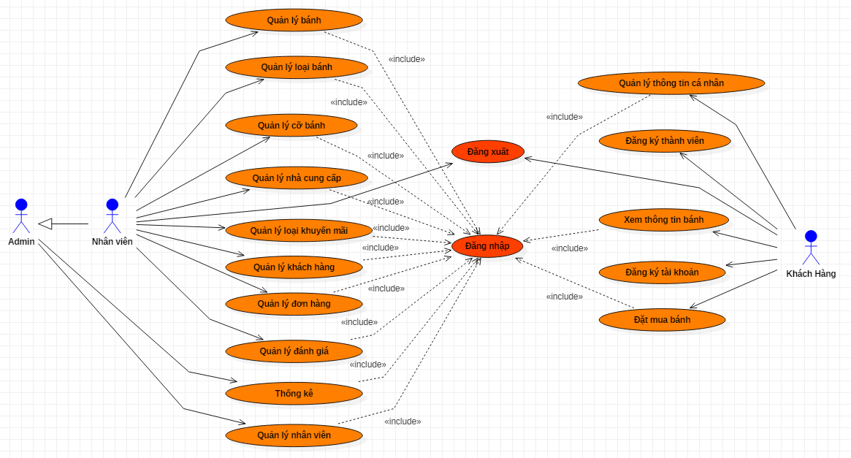

Hình 3: Mô hình trường hợp sử dụng UC tổng

### Sơ đồ trường hợp sử dụng: Người dùng Admin

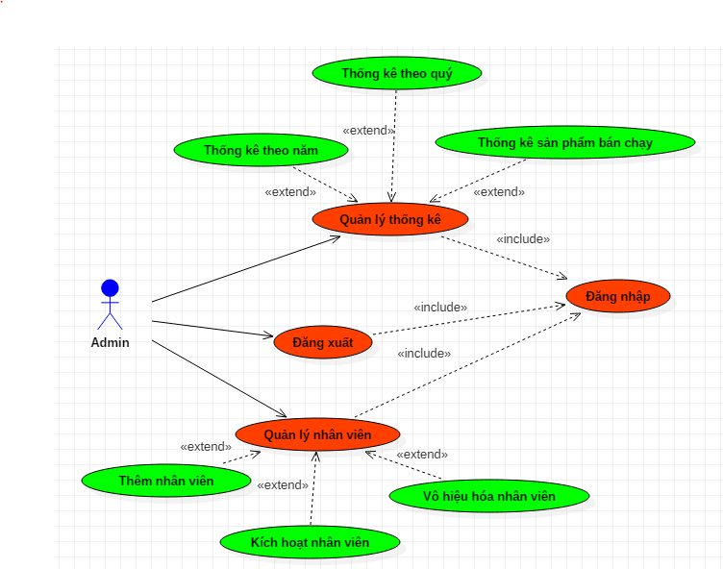

Hình 4: Mô hình trường hợp sử dụng Admin tổng

### Sơ đồ trường hợp sử dụng: Nhân viên quản lý

#### Quản lý bánh pizza

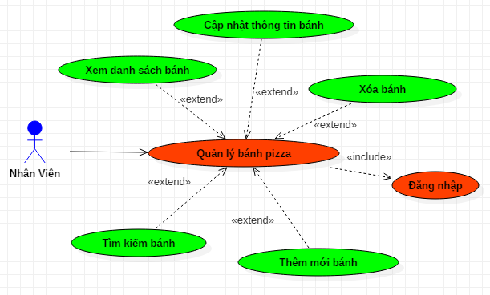

Hình 5: Mô hình trường hợp sử dụng Nhân viên quản lý bánh Pizza

#### Quản lý cỡ bánh

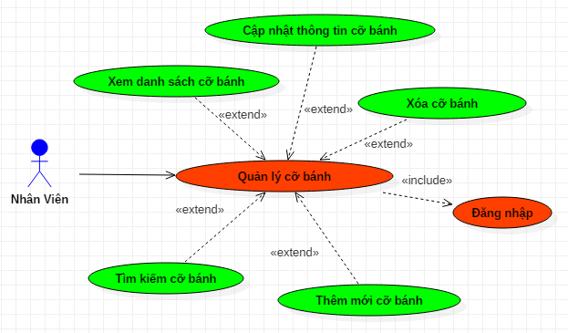

Hình 6: Mô hình trường hợp sử dụng Nhân viên quản lý Cỡ bánh

#### Quản lý loại bánh

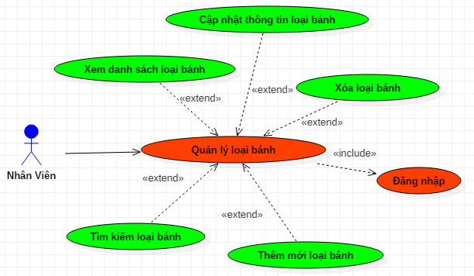

Hình 7: Mô hình trường hợp sử dụng Nhân viên quản lý Loại bánh

#### Quản lý nhà cung cấp

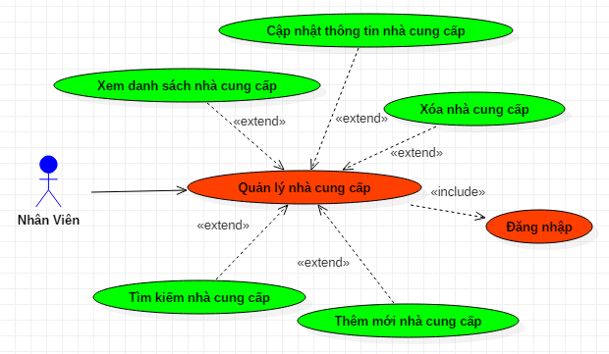

Hình 8: Mô hình trường hợp sử dụng Nhân viên quản lý Nhà cung cấp

#### Quản lý khuyến mãi

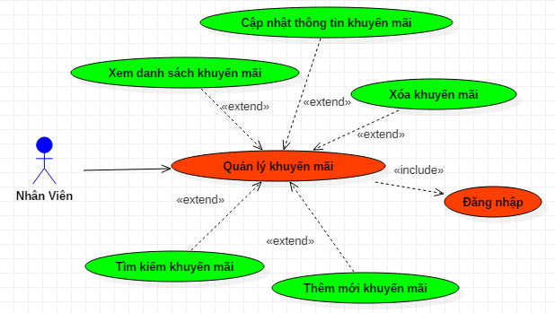

Hình 9: Mô hình trường hợp sử dụng Nhân viên quản lý Khuyến mãi

#### Quản lý đơn hàng

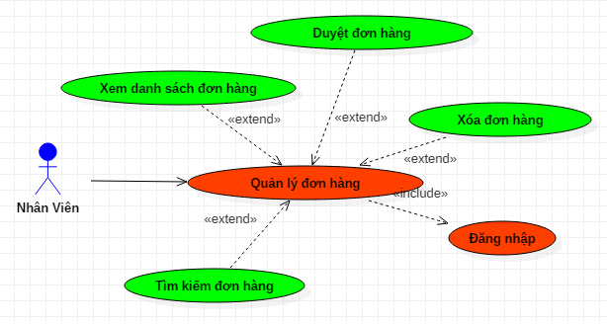

Hình 10: Mô hình trường hợp sử dụng Nhân viên quản lý đơn hàng

#### Quản lý hóa đơn

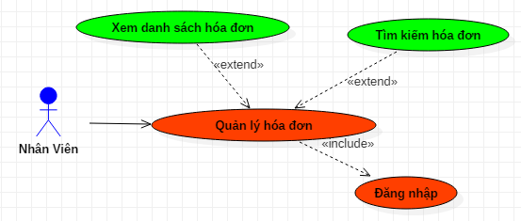

Hình 11: Mô hình trường hợp sử dụng Nhân viên quản lý hóa đơn

#### Quản lý thông tin khách hàng

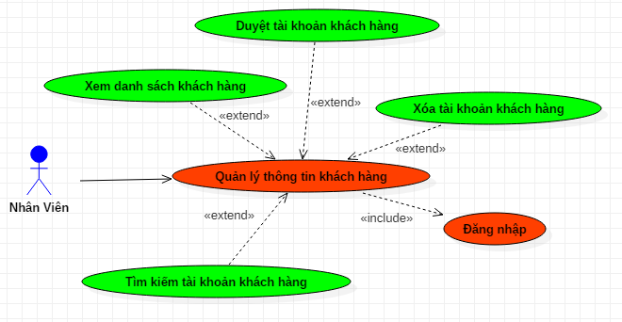

Hình 11: Mô hình trường hợp sử dụng Nhân viên quản lý Thông tin khách hàng

#### Quản lý thông tin cá nhân

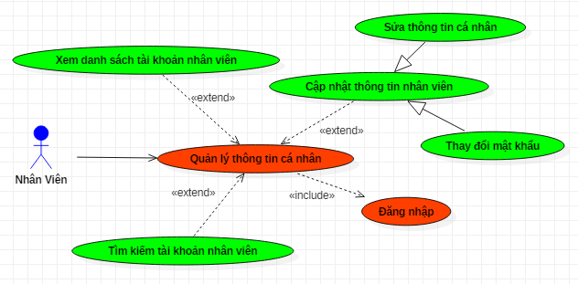

Hình 12: Mô hình trường hợp sử dụng Nhân viên quản lý Thông tin cá nhân

### Sơ đồ trường hợp sử dụng: Người dùng Khách hàng

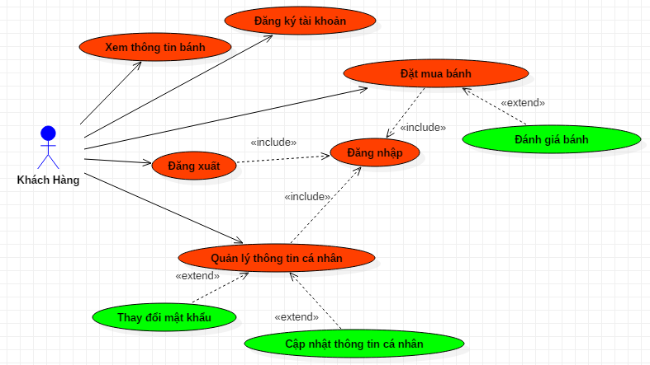

Hình 13: Mô hình trường hợp sử dụng Khách hàng

## THIẾT KẾ SƠ ĐỒ CHỨC NĂNG

### Quản trị hệ thống: Admin

Kích hoạt nhân viên

Thống kê theo quý

Thống kê theo năm

Thống kê bánh bán chạy

Thêm mới nhân viên

Vô hiệu hóa nhân viên

ADMIN

Quản lý thống kê

Quản lý nhân viên

Hình 14: Sơ đồ chức năng: người dùng Admin

### Người dùng: Nhân viên

Quản lý đơn hàng

Duyệt đơn hàng

Xuất hóa đơn

Xóa đơn hàng

NHÂN VIÊN

Quản lý bánh

Nhà cung cấp

Loại bánh

Cỡ bánh

Bánh khuyến mãi

Khuyến mãi

Quản lý TK KH

Duyệt TK KH

Xóa TK KH

Hình 15: Sơ đồ chức năng: người dùng Nhân viên

### Người dùng: Khách hàng

Hủy đơn hàng

Đổi mật khẩu

Đặt mua bánh

Xem đơn hàng

Thêm bánh vào giỏ hàng

Cập nhật thông tin

Quản lý hồ sơ cá nhân

Tìm kiếm bánh

Đăng ký tài khoản

KHÁCH HÀNG

Đánh giá bánh

Đánh giá bánh

Đặt mua bánh

Hủy đơn hàng

Hình 16: Sơ đồ chức năng: người dùng Khách hàng

### Lưu đồ giải thuật

#### Lưu đồ giải thuật: Mua hàng

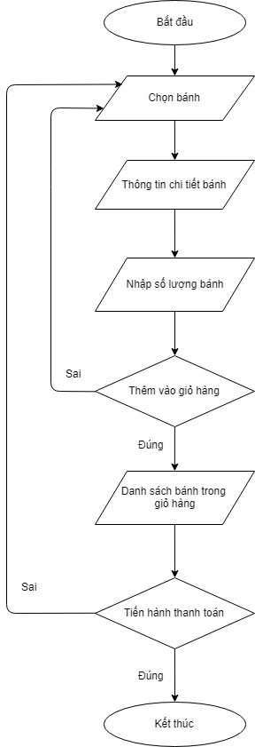

Hình 17: Lưu đồ giải thuật mua hàng

#### Lưu đồ giải thuật: Hủy đơn hàng

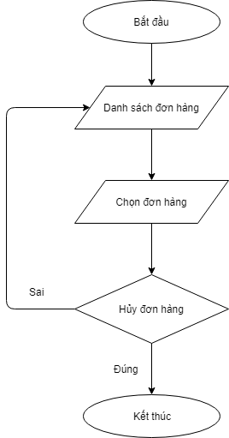

Hình 18: Lưu đồ giải thuật hủy đơn hàng

# CHƯƠNG 3: KIỂM THỬ VÀ ĐÁNH GIÁ

## MỤC TIÊU KIỂM THỬ

Tiến hành thực hiện kiểm thử hệ thống “Quản lý bánh bánh pizza online” nhằm mục đích đánh giá lại tính chính xác của từng chức năng trong trang web và mức độ hoàn thiện của phần mềm khi hoàn thành, bên cạnh đó việc kiểm thử cũng nhằm mục đích phát hiện các lỗi trong chương trình, các lỗi phát sinh trong quá trình hoạt động để có biện pháp, kế hoạch ngăn chặn kịp thời góp phần đảm bảo trang web được đưa vào hoạt động đúng tiến độ và cho kết quả hoạt động chính xác nhất.

## NỘI DUNG KIỂM THỬ

Nội dung kiểm thử bao gồm: trình bày kiểm thử một vài chức năng cơ bản của hệ thống như: đăng ký, đăng nhập, duyệt đơn hàng, duyệt đánh giá, thống kê, thêm mới bánh

Về môi trường kiểm thử:

* Hệ điều hành: Window 10 - 64bit.
* Phần cứng: CPU Intel® Core i3-3110M, 4GB.
* Phần mềm: máy tính cá nhân đã được cài đặt phần mềm “Hệ thống quản lý bán bánh Pizza online”, có kết nối Internet, xử dụng phiên bản Xampp 7.0.1.
* Trình duyệt Google Chrome.
* Các chức năng của phần mềm được kiểm thử trực tiếp trên trên giao diện phần mềm .

### Chức năng đăng nhập

Điều kiện: áp dụng cho Admin, khách hàng và nhân viên quản.

Mô tả:

* Admin và Nhân viên quản lý sẽ đăng nhập vào trang quản lý.
* Khách hàng sẽ đăng nhập trên trang web bán hàng.

Việc đăng nhập sẽ được phân quyền vì vậy 2 loại tài khoản chỉ sử dụng được trên trang web thiết kế dành cho tài khoản đó.

|  |  |  |  |  |
| --- | --- | --- | --- | --- |
| Kiểm tra chức năng Đăng nhập | | | | |
| Test Case  ID | Kịch bản | Kết quả mong đợi | Kết quả thực tế | Tình trạng (Đạt/ Không đạt) |
| TC_001 | Để trống khung Email hoặc Mật khẩu sau đó nhấn button Đăng nhập | Thông báo: không được để trống Email và Mật Khẩu | Thông báo: không được để trống Email và Mật khẩu | Đạt |
| TC_002 | Điền đầy đủ khung Email và Mật khẩu nhưng 1 trong 2 khung lại sai dữ liệu sau đó nhấn button Đăng nhập | Thông báo Email hoặc Mật khẩu không đúng | Thông báo Email đăng nhập hoặc Mật khẩu không đúng | Đạt |
| TC_003 | Điền đầy đủ khung Email và Mật khẩu với dữ liệu đúng sau đó nhấn button Đăng nhập | Thông báo: Đăng nhập thành công, đồng thời chuyển sang trang index. | Thông báo: Đăng nhập thành công, đồng thời chuyển sang trang index (đối với TK khách hàng) hoặc trang quản lý ( đối với TK admin hoặc nhân viên quản lý) | Đạt |

Bảng 1: Kiểm thử chức năng đang nhập

### Chức năng Đổi mật khẩu

Điều kiện: Khách hàng hoặc Nhân viên đã đăng nhập vào hệ thống.

Mô tả:

* Khách hàng: vào trang quản lý đổi mật khẩu của khách hàng khi đã đăng nhập trên trang web.
* Nhân viên: quản lý sẽ vào trang đổi mật khẩu trên trang Quản lý (dành cho Admin và Nhân viên).

Đổi mật khẩu chỉ được thực hiện trên tài khoản khách hàng và tài tài khoản của nhân viên quản lý, tài khoản Admin là cố định và không được thay đổi.

|  |  |  |  |  |
| --- | --- | --- | --- | --- |
| Kiểm tra chức năng Đổi mật khẩu | | | | |
| Test Case ID | Kịch bản | Kết quả mong đợi | Kết quả thực tế | Tình trạng (Đạt/ Không đạt) |
| TC_001 | Để trống một trong các khung Mật khẩu hiện tại, Mật khẩu mới, Nhập lại mật khẩu sau đó nhấn button Đổi mật khẩu | Thông báo: Bạn phải điền đầy đủ dữ liệu vào các khung trên | Thông báo: Bạn phải điền đầy đủ dữ liệu vào các khung trên | Đạt |
| TC_002 | Điền vào khung Mật khẩu hiện tại nhưng sai dữ liệu sau đó nhấn button Đổi mật khẩu | Thông báo Mật khẩu không đúng, mời bạn nhập lại | Thông báo Mật khẩu không đúng, mời bạn nhập lại | Đạt |
| TC_003 | Mật khẩu mới ít hơn 6 ký tự sau đó nhấn button Đổi mật khẩu | Thông báo: bạn phải nhập ít nhất 6 ký tự cho Mật khẩu mới | Thông báo: bạn phải nhập ít nhất 8 ký tự cho Mật khẩu mới | Đạt |
| TC_004 | Mật khẩu hiện tại trùng với Mật khẩu mới sau đó nhấn button Đổi mật khẩu | Thông báo: Mật khẩu mới phải khác với mật khẩu hiện tại | Thông báo: Mật khẩu mới phải khác với mật khẩu hiện tại | Đạt |
| TC_005 | Nhập lại mật khẩu không trùng khớp với Mật khẩu mới sau đó nhấn button Đổi mật khẩu | Thông báo: Nhập lại mật khẩu mới không trùng khớp | Thông báo: Nhập lại mật khẩu mới không trùng khớp | Đạt |
| TC_006 | Tất cả thông tin được điền đầy đủ chính xác và thỏa điều kiện sau đó nhấn button Đổi mật khẩu | Thông báo: đổi mật khẩu thành công, quay lại giao diện màn hình chính | Thông báo: đổi mật khẩu thành công, quay lại giao diện màn hình chính | Đạt |

Bảng 2: Kiểm thử chức năng đổi mật khẩu

### Chức năng đăng ký TK khách hàng / thêm mới TK nhân viên

Điều kiện: Khách hàng chưa có tài khoản để mua hàng, Admin muốn tạo thêm tài khoản Nhân viên để phụ trách việc quản lý trang web, Nhân viên quản lý không có quyền tạo mới tài khoản Nhân viên.

Mô tả:

* Khách hàng vào trang web và nhấn vào button đăng ký tài khoản.
* Admin vào giao diện Quản lý nhân viên trên trang quản lý và nhấn vào button thêm mới nhân viên.

|  |  |  |  |  |
| --- | --- | --- | --- | --- |
| Kiểm tra chức năng Đăng ký tài khoản | | | | |
| Test Case  ID | Kịch bản | Kết quả mong đợi | Kết quả thực tế | Tình trạng (Đạt/ Không đạt) |
| TC_001 | Để trống một trong các khung: Email, Mật khẩu | Thông báo: bạn không được để trống Email và Mật Khẩu | Thông báo: bạn không được để trống Email và Mật khẩu | Đạt |
| TC_002 | Điền đầy đủ khung Email và Mật khẩu nhưng Email đó đã đăng ký từ trước | Thông báo Email đã được sử dụng | Thông báo Email đã được sử dụng | Đạt |
| TC_003 | Điền đầy đủ khung Email và Mật khẩu đáp ứng yêu cầu hệ thống | Thông báo: đăng ký thành công quay lại giao diện chính của chương trình | Thông báo: đăng ký thành công quay lại giao diện chính của chương trình | Đạt |

Bảng 3: Kiểm thử chức năng đăng ký TK khách hàng

### Chức năng thêm bánh vào giỏ hàng

Điều kiện: bất cứ khách hàng nào ghé thăm trang web đều có thể thêm bánh vào giỏ hàng.

Mô tả: Khách hàng nhấn vào button “Thêm vào giỏ hàng” trên mỗi chiếc bánh.

|  |  |  |  |  |
| --- | --- | --- | --- | --- |
| Kiểm tra chức năng thêm bánh vào giỏ hàng | | | | |
| Test Case  ID | Kịch bản | Kết quả mong đợi | Kết quả thực tế | Tình trạng (Đạt/ Không đạt) |
| TC_001 | Không cần đăng nhập, khách hàng truy cập website và nhấn vào button “thêm vào giỏ hàng” trên mỗi sản phẩm | Thông báo: Thêm vào giỏ hàng thành công và laod lại giao diện, sản phẩm trong giỏ hàng tăng thêm 1 | Thông báo: Thêm vào giỏ hàng thành công và laod lại giao diện, sản phẩm trong giỏ hàng tăng thêm 1 | Đạt |

Bảng 4: Kiểm thử chức năng thêm bánh vào giỏ hàng

### Chức năng thanh toán mua hàng

Điều kiện: khách hàng có tài khoản và đã đăng nhập vào hệ thống, trong giỏ hàng đã có sản phẩm.

Mô tả: khách hàng nhấn vào button Paypal trên trang thanh toán tạo đơn hàng sau khi đã qua bước chọn địa chỉ giao hàng.

|  |  |  |  |  |
| --- | --- | --- | --- | --- |
| Kiểm tra chức năng thanh toán khi mua hàng | | | | |
| Test Case  ID | Kịch bản | Kết quả mong đợi | Kết quả thực tế | Tình trạng (Đạt/ Không đạt) |
| TC_001 | Khách hàng vào giỏ hàng và click vào button Paypal, sau đó click “thanh toán” thanh toán tạo đơn hàng | Hiện lên form thanh toán Paypal gồm các sản phẩm đã chọn, sau đó thanh toán. Thông báo mua hàng thành công và quay lại giao diện trang chủ đẻ tiếp tục mua hàng | Hiện lên form thanh toán Paypal gồm các sản phẩm đã chọn, sau đó thanh toán. Thông báo mua hàng thành công và quay lại giao diện trang chủ đẻ tiếp tục mua hàng | Đạt |

Bảng 5: Kiểm thử chức năng mua hàng

### Chức năng thêm mới bánh

Điều kiện: Admin hoặc Nhân viên quản lý có tài khoản đang hoạt động và đã đăng nhập vào hệ thống.

Mô tả: Người quản lý vào trang quản lý bánh và click vào button Thêm mới.

|  |  |  |  |  |
| --- | --- | --- | --- | --- |
| Kiểm tra chức năng thêm mới bánh | | | | |
| Test Case  ID | Kịch bản | Kết quả mong đợi | Kết quả thực tế | Tình trạng (Đạt/ Không đạt) |
| TC_001 | Điền đầy đủ các thông tin cần thiết vào form, sau đó nhấn button thêm mới | Thông báo: thêm mới bánh thành công và quay về trang index quản lý bánh | Thông báo: thêm mới bánh thành công và quay về trang index quản lý bánh | Đạt |

Bảng 6: Kiểm thử chức năng thêm mới bánh

### Chức năng thêm mới khuyến mãi

Điều kiện: Admin hoặc Nhân viên quản lý có tài khoản đang hoạt động và đã đăng nhập vào hệ thống.

Mô tả: Người quản lý vào trang quản lý khuyến mãi và click vào button Thêm mới.

|  |  |  |  |  |
| --- | --- | --- | --- | --- |
| Kiểm tra chức năng thêm mới Khuyến mãi | | | | |
| Test Case  ID | Kịch bản | Kết quả mong đợi | Kết quả thực tế | Tình trạng (Đạt/ Không đạt) |
| TC_001 | Điền đầy đủ các thông tin cần thiết vào form, sau đó nhấn button thêm mới | Thông báo: thêm mới khuyến mãi thành công và quay về trang index quản lý khyến mãi | Thông báo: thêm mới bánh thành công và quay về trang index quản lý khuyến mãi | Đạt |

Bảng 7: Kiểm thử chức năng thêm mới khuyến mãi

### Chức năng thêm mới bánh khuyến mãi

Điều kiện: Admin hoặc Nhân viên quản lý có tài khoản đang hoạt động và đã đăng nhập vào hệ thống.

Mô tả: Người quản lý vào trang quản lý nhà cung cấp và click vào button Thêm mới.

Mỗi chiếc bánh chỉ có một loại khuyến mãi nhất định, nếu thêm mới bánh đã có khuyến mãi sẽ không thực hiện được.

|  |  |  |  |  |
| --- | --- | --- | --- | --- |
| Kiểm tra chức năng thêm mới bánh | | | | |
| Test Case  ID | Kịch bản | Kết quả mong đợi | Kết quả thực tế | Tình trạng (Đạt/ Không đạt) |
| TC_001 | Điền đầy đủ các thông tin cần thiết vào form với dữ liệu đã tồn tại, sau đó nhấn button thêm mới | Thông báo: bánh đã tồn tại khuyến mãi và quay về trang thêm mới | Thông báo: bánh đã tồn tại khuyến mãi và quay về trang thêm mới | Đạt |
| TC_002 | Điền đầy đủ các thông tin cần thiết vào form với dữ liệu đúng, sau đó nhấn button thêm mới | Thông báo: thêm mới bánh khuyến mãi thành công và quay về trang index quản lý bánh khuyến mãi | Thông báo: thêm mới bánh khuyến mãi thành công và quay về trang index quản lý bánh khuyến mãi | Đạt |

Bảng 8: Kiểm thử chức năng thêm mới bánh khuyến mãi

### Chức năng Duyệt đơn hàng

Điều kiện: Admin hoặc Nhân viên quản lý có tài khoản đang hoạt động và đã đăng nhập vào hệ thống.

Mô tả: Người quản lý vào trang quản lý đơn hàng và click vào button Duyệt đơn hàng.

|  |  |  |  |  |
| --- | --- | --- | --- | --- |
| Kiểm tra chức năng Duyệt đơn hàng | | | | |
| Test Case  ID | Kịch bản | Kết quả mong đợi | Kết quả thực tế | Tình trạng (Đạt/ Không đạt) |
| TC_001 | Nhấn vào button duyệt đơn hàng | Thông báo: duyệt đơn hàng thành công và quay về trang index quản lý đơn hàng | Thông báo: duyệt đơn hàng thành công và quay về trang index quản lý đơn hàng | Đạt |

Bảng 9: Kiểm thử chức năng duyệt đơn hàng

### Chức năng Duyệt đánh giá

Điều kiện: Admin hoặc Nhân viên quản lý có tài khoản đang hoạt động và đã đăng nhập vào hệ thống.

Mô tả: Người quản lý vào trang quản lý đánh giá và click vào button Duyệt đánh giá.

|  |  |  |  |  |
| --- | --- | --- | --- | --- |
| Kiểm tra chức năng Duyệt đánh giá | | | | |
| Test Case  ID | Kịch bản | Kết quả mong đợi | Kết quả thực tế | Tình trạng (Đạt/ Không đạt) |
| TC_001 | Nhấn vào button Duyệt đánh giá | Thông báo: duyệt đánh giá thành công và quay về trang index quản lý đánh giá | Thông báo: duyệt đánh giá thành công và quay về trang index quản lý đánh giá | Đạt |

Bảng 10: Kiểm thử chức năng duyệt đánh giá

### Chức năng thống kê doanh thu

Điều kiện: Admin đã đăng nhập vào hệ thống.

Mô tả: Admin vào trang Quản lý thống kê click vào button xem thống kê.

|  |  |  |  |  |
| --- | --- | --- | --- | --- |
| Kiểm tra chức năng Quản lý thống kê doanh thu | | | | |
| Test Case  ID | Kịch bản | Kết quả mong đợi | Kết quả thực tế | Tình trạng (Đạt/ Không đạt) |
| TC_001 | Nhấn vào button Thống kê | Giao diện thống kê hiện lên bằng những biểu đồ cột và biểu đồ gạch giúp người quản lý có cái nhìn chung về doanh thu của cửa hàng | Giao diện thống kê hiện bảng đầy đủ thông tin doanh thu | Đạt |

Bảng 11: Kiểm thử chức năng thống kê doanh thu

## KẾT QUẢ ĐÁNH GIÁ

Sau khi tiến hành kiểm tra, kiểm thử một vài chức năng của hệ thống, ta thu được kết quả như sau:

* Chức năng đăng nhập:
* Đối tượng Admin, Nhân viên đã đăng nhập thành công vào hệ thống, Khách hàng đã đăng nhập thành công vào trang web.
* Số TestCase đã passed: 100%
* Chức năng đăng ký tài khoản:
* Admin có quyền thêm mới nhân viên và duyệt nhân viên thành công, Khách hàng đã đăng ký tài khoản khách hàng thành công.
* Số TestCase đã passed: 100%
* Chức năng thêm bánh vào giỏ hàng:
* Khách hàng đã đăng nhập hoặc chưa đăng nhâp đều có thể vào trang web và chọn thêm bánh vào giỏ hàng thành công.
* Số Test Case đã passed: 100%
* Chức năng thanh toán khi mua hàng
* Khách hàng sau khi đăng nhập vào trang web có thể mua bánh và tiến hành thanh toán trực tuyến để đặt hàng thành công.
* Số Test Case đã passed: 100%
* Chức năng thêm mới bánh:
* Nhân viên đã đăng nhập vào hệ thống có thể xem danh sách bánh cũng như thêm, sửa xóa bánh thành công.
* Số Test Case đã passed: 100%
* Chức năng thêm mới khuyến mãi:
* Nhân viên đã đăng nhập vào hệ thống có thể xem danh sách khuyến mãi cũng như thêm, sửa xóa khuyến mãi thành công.
* Số Test Case đã passed: 100%
* Chức năng thêm mới bánh khuyến mãi:
* Nhân viên đã đăng nhập vào hệ thống có thể xem danh sách bánh khuyến mãi cũng như thêm mới bánh khuyến mãi thành công.
* Số Test Case đã passed: 100%
* Chức năng duyệt đơn hàng:
* Nhân viên đã đăng nhập vào hệ thống có thể xem danh sách đơn hàng mới được order và duyệt những đơn hàng có trang thái bằng 0 thành công.
* Số Test Case đã passed: 100%
* Chức năng duyệt đánh giá:
* Nhân viên sau khi đăng nhập hệ thống, có thể xem danh sách đánh giá và duyệt đánh giá thành công.
* Số Test Case đã passed: 100%
* Chức năng thống kê doanh thu:
* Admin sau khi đăng nhập thành công vào hệ thống, đã xem danh sách thống kê theo quý, theo năm và sản phẩm bánh chạy thành công .
* Số Test Case đã passed: 100%

# CHƯƠNG 4: GIỚI THIỆU CHƯƠNG TRÌNH

Hệ thống “Quản lý bán bánh Pizza online” được xây dựng gồm 2 trang chính: trang web bán pizza cho khách hàng sử dụng và trang quản lý dành cho admin và nhân viên trang web.

## GIAO DIỆN KHÁCH HÀNG

### Trang chủ

Ở trang chủ, khách hàng có thể xem được danh sách bánh của cửa hàng, loại bánh bán chạy và những loại bánh mới trong thực đơn, khách hàng có thể tìm kiếm bánh theo từng loại pizza (pizza gà, pizza thịt,…) danh sách pizza khuyến mãi và thực đơn đặc biệt trong ngày một cách dễ dàng, Khách hàng cũng có thể thêm bánh vào giỏ hàng bằng việc click vào button thêm bánh vào giỏ hoặc xem chi tiết bánh trên mỗi chiếc bánh.

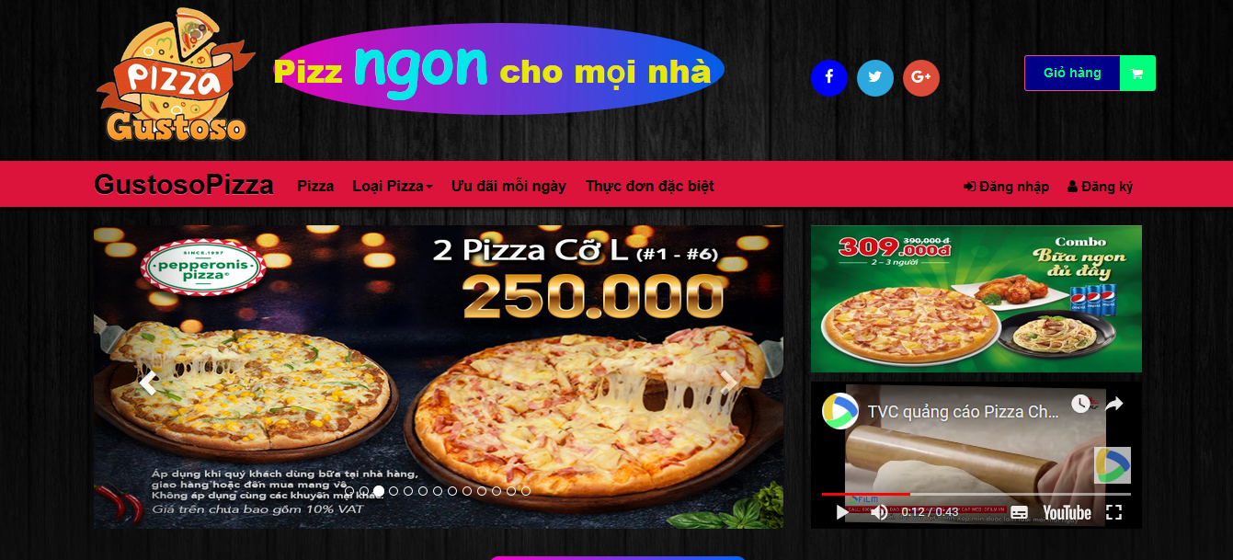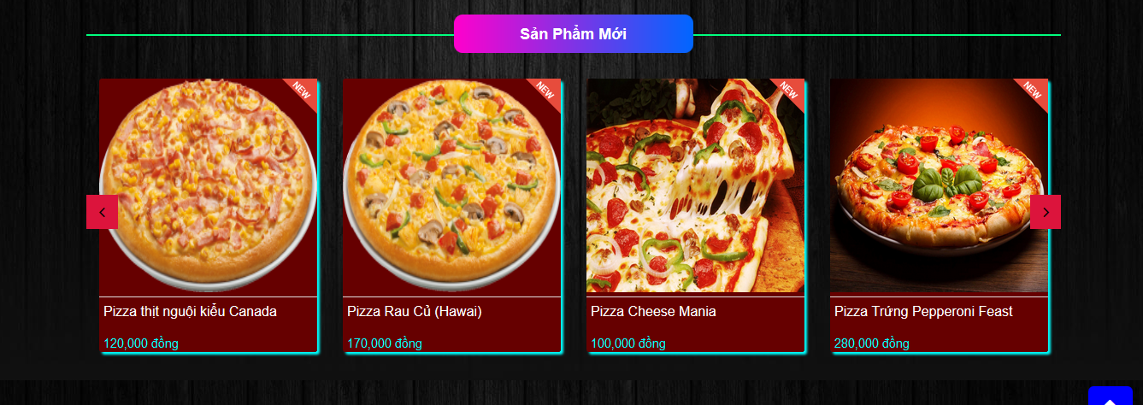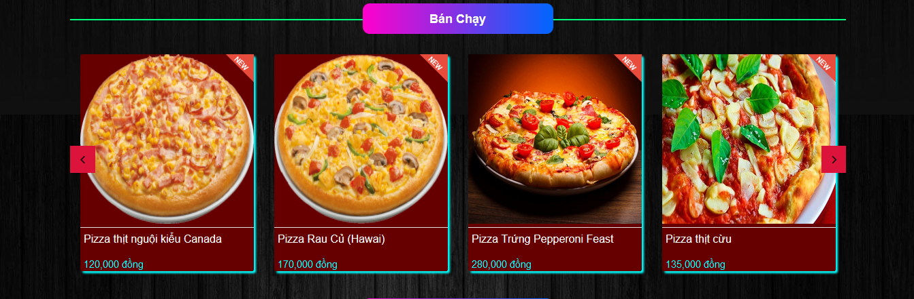

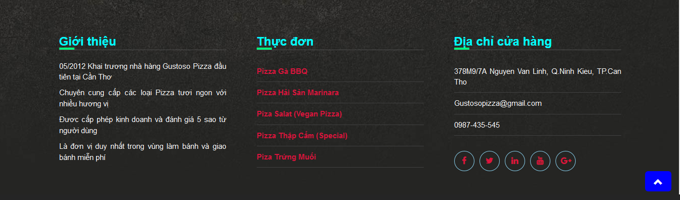

Hình 19: Giao diện trang chủ

### Tìm kiếm theo pizza theo loại bánh

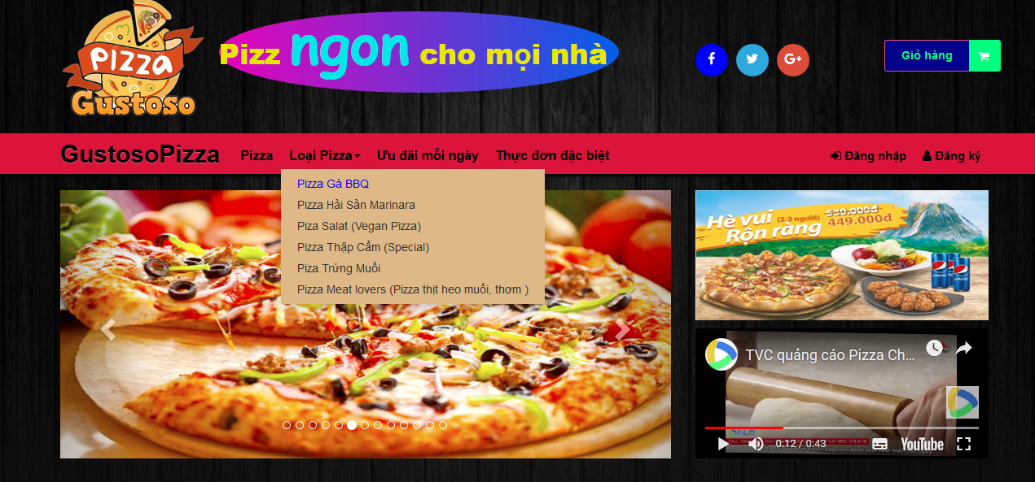

Hình 20: Giao diện tìm kiếm bánh theo loại bánh

* Thêm bánh vào giỏ hàng, và xem chi tiết bánh

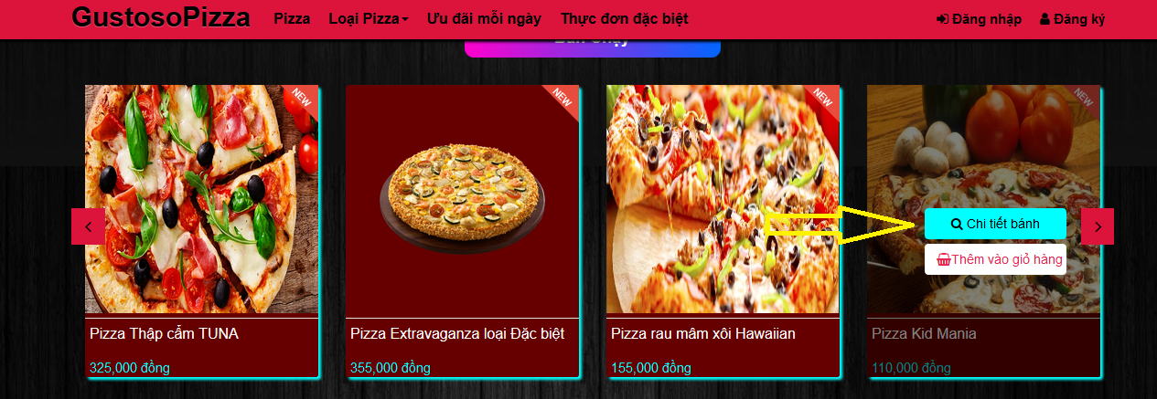

Hình 21: Giao diện thêm bánh vào giỏ hàng

### Chi tiết bánh

Sau khi click vào chi tiết bánh, trang web sẽ chuyển form sang giao diện chi tiết của bánh khách hàng đã chọn, ở trang chi tiết bánh cũng có button Thêm vào giỏ hàng nếu khách hàng muốn mua bánh sau khi xem kỹ thông tin của bánh. Phía dưới giao diện chi tiết bánh cũng có danh sách bánh liệt kê với cùng thể loại với bánh đang chọn, cho khách hàng có thêm nhiều lựa chọn hơn.

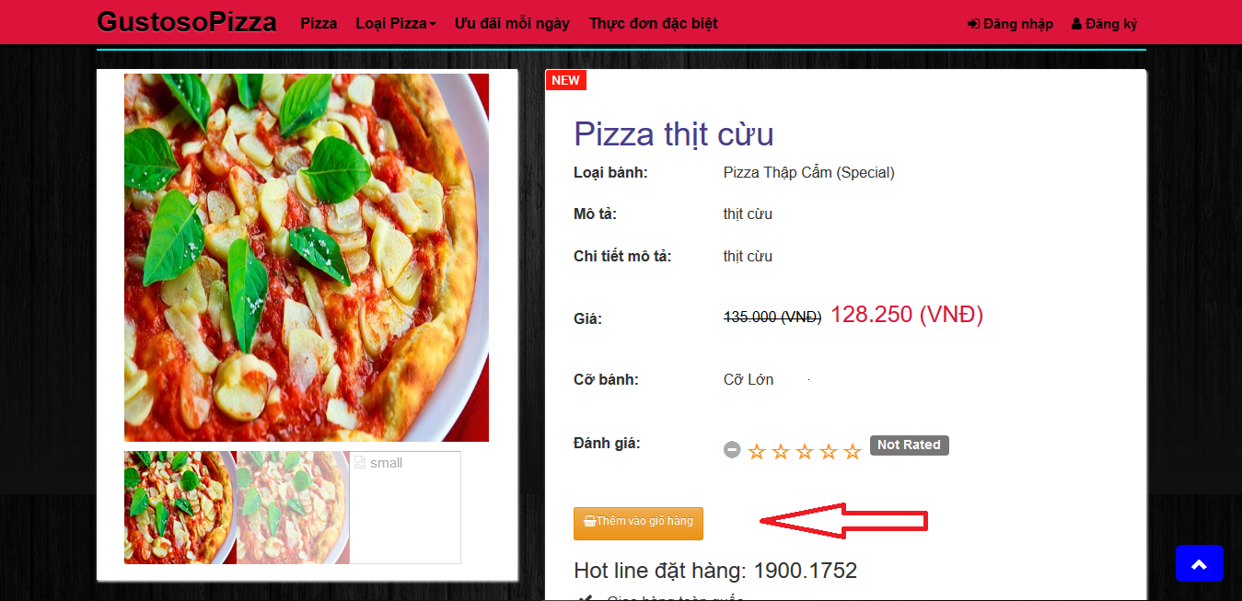

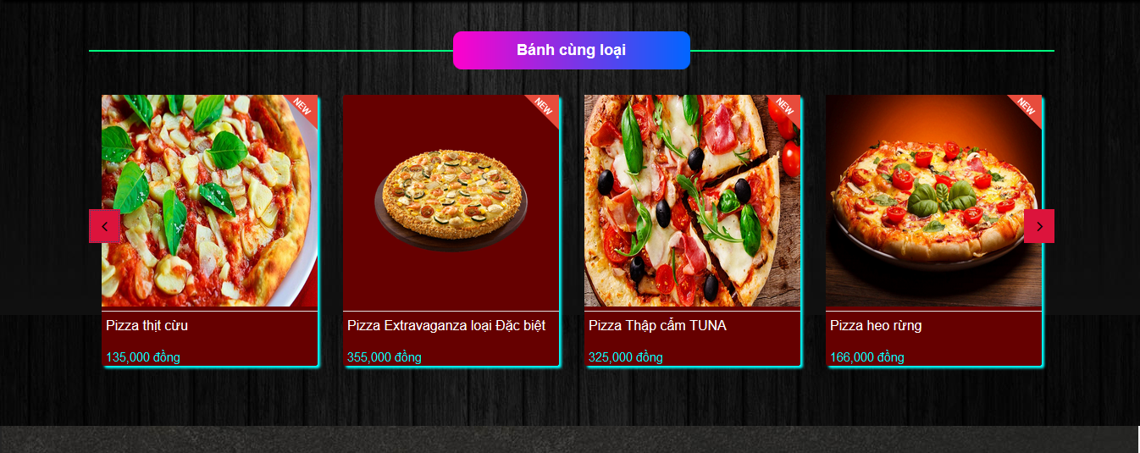

Hình 22: Giao diện chi tiết bánh

### Giỏ hàng của khách hàng

Ở giao diện giỏ hàng, khách hàng có thể dễ dàng thấy được thông tin sản phẩm đã chọn giá bán, giá khuyến mãi (nếu có), số lượng. Khách hàng có thể cập nhật số lượng đã mua bằng button cập nhật bên phải, cũng như xóa bánh khỏi giỏ hàng. Ở đây khách hàng có thể lựa chọn quay lại giao diện và tiếp tục mua hàng hoặc đi đến tiến hành thanh toán giỏ hàng.

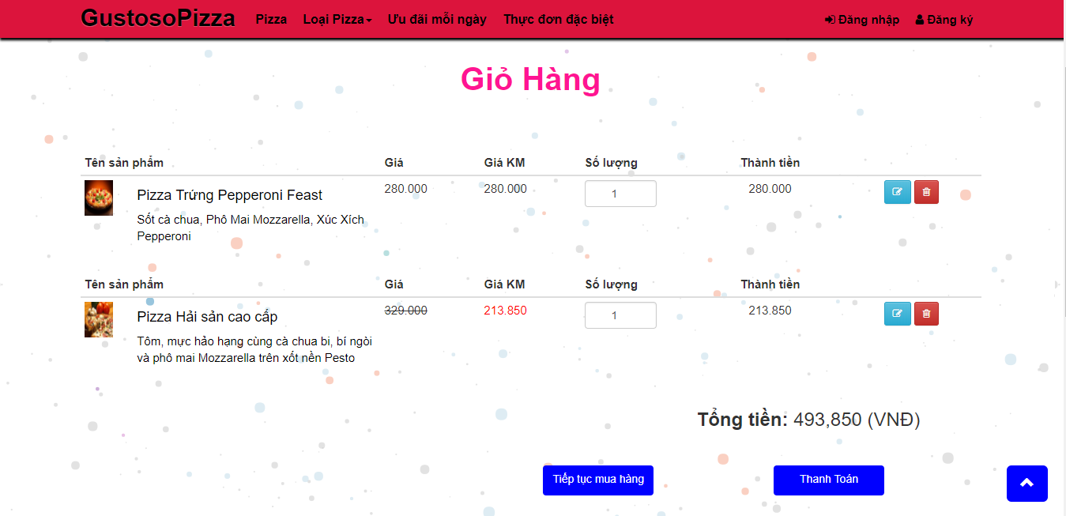

Hình 23: Giao diện giỏ hàng khách hàng

### Thanh toán

Sau khi chọn đăng nhập và chọn địa chỉ giao hàng, khách hàng sẽ được chuyển sang giao diện thanh toán Paypal, ở đây khách hàng sẽ tiến hành thanh toán trực tuyến, hệ thống sẽ ghi nhận và trả về thông tin “mua hàng thành công” và khách hàng có thể vào giỏ hàng cá nhân để xem lại lịch sử mua hàng cũng như quản lý đơn hàng và đánh giá sản phẩm.

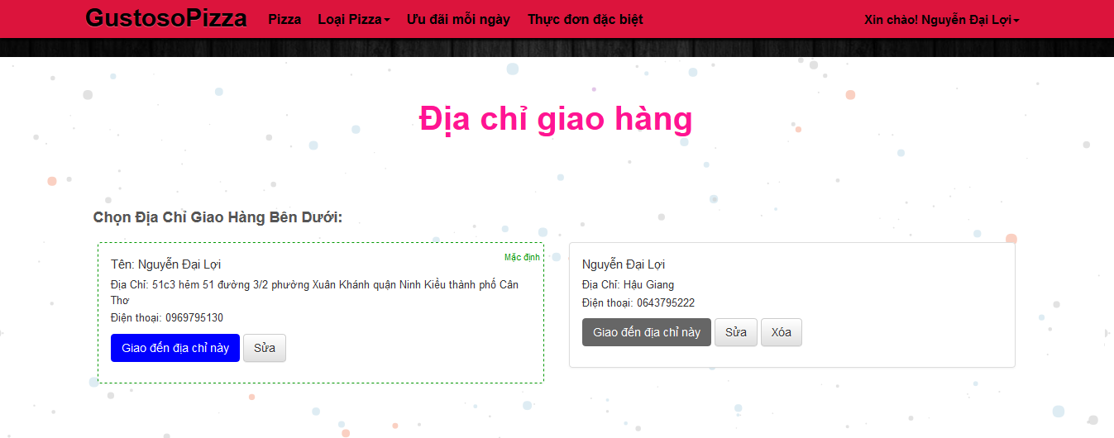

Hình 24: Giao diện chọn địa chỉ thanh toán

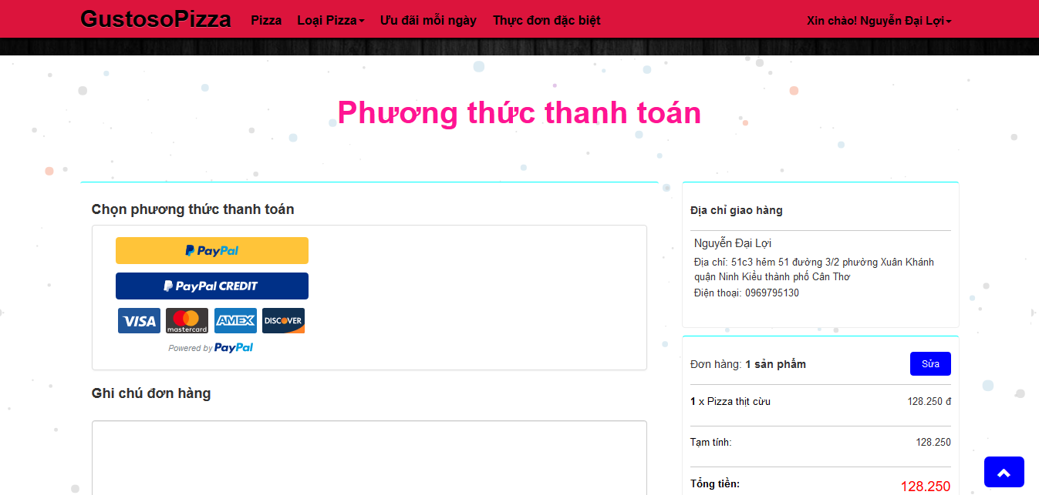

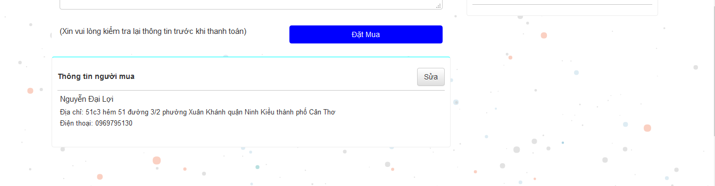

Hình 25: Giao diện thanh toán Paypal

### Lịch sử mua hàng

Ở giao diện này khách hàng có thể xem lại lịch sử mua hàng của bản thân, xem tình trạng đơn hàng: đã duyệt, đã giao hay đã hủy đơn hàng. Khách hàng cũng có thể đánh giá, cho ý kiến sản phẩm đã mua.

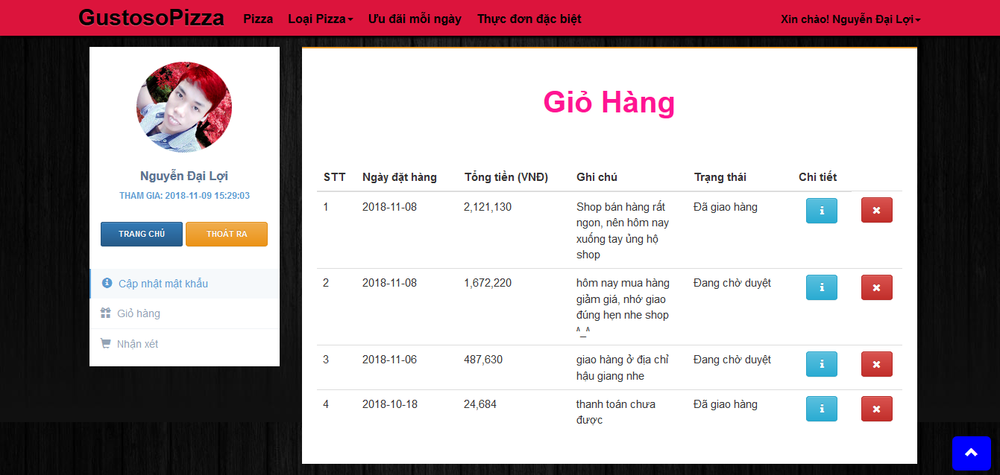

Hình 26: Giao diện quản lý giỏ hàng

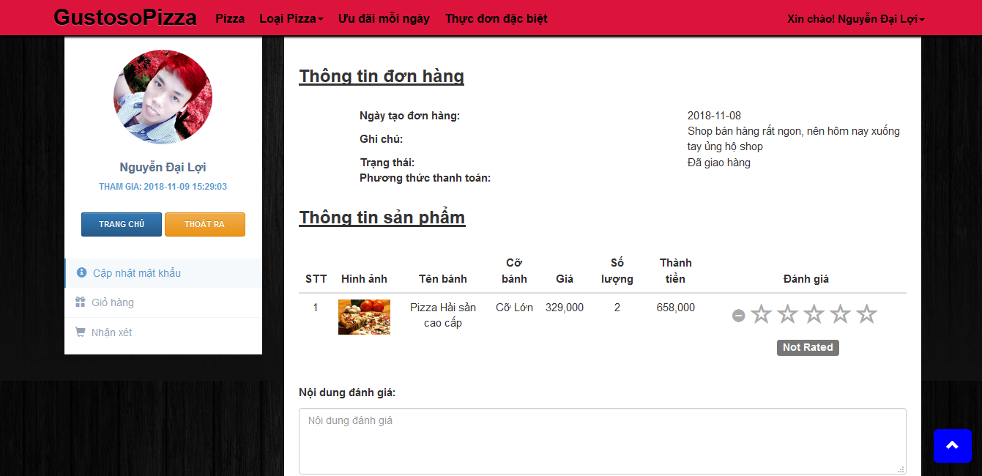

Hình 27: Giao diện đánh giá sản phẩm

### Đăng nhập, đăng ký tài khoản

Khách hàng khi đăng nhập phải điền đúng địa chỉ email cũng như mật khẩu thì hệ thống mới xác nhận và đăng nhập thành công.

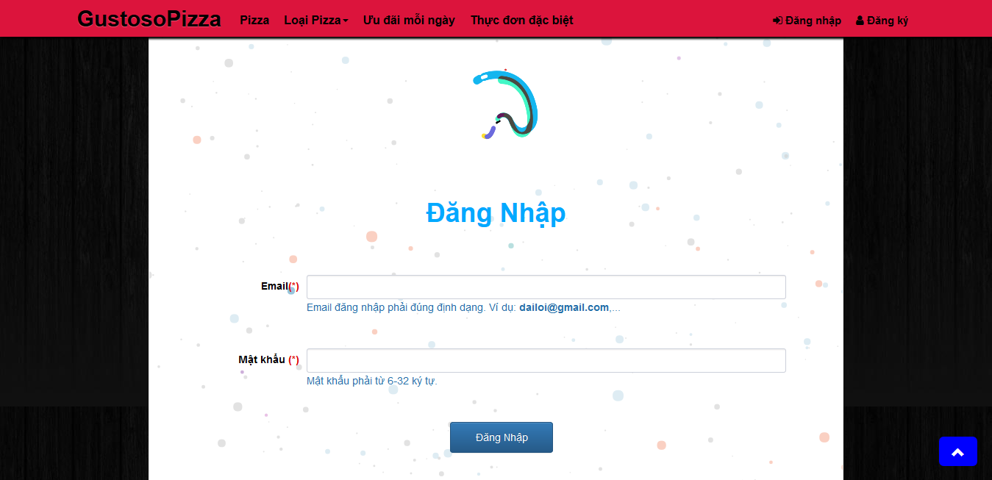

Hình 28: Giao diện đăng nhập tài khoản khách hàng

Để đăng ký tài khoản mua hàng, khách hàng cần điền đầy đủ các trường thông tin, đúng định dạng theo hướng dẫn và không được để trống email đăng nhập cũng như mật khẩu.

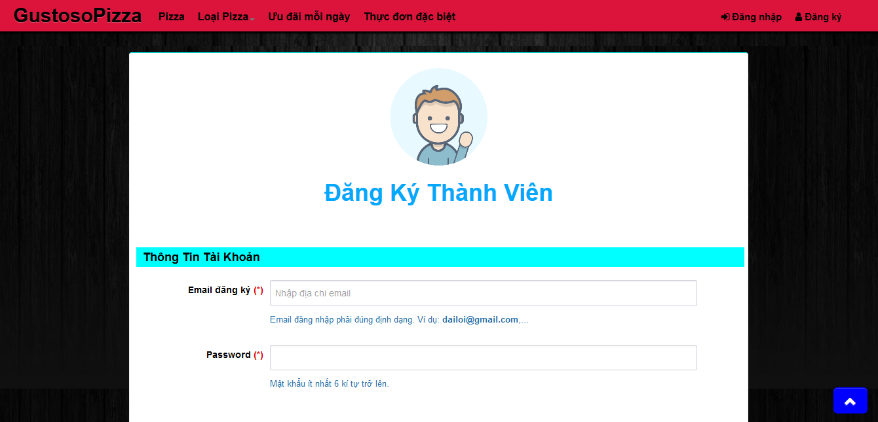

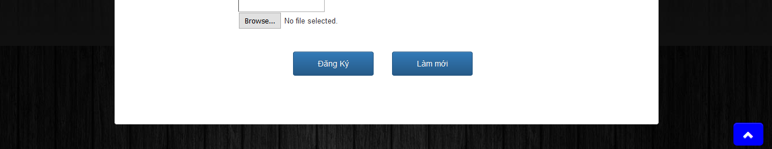

Hình 29: Giao diện đăng ký tài khoản khách hàng

## GIAO DIỆN QUẢN LÝ

### Quản lý nhân viên

Người dùng có quyền cao nhất hệ thống – Admin mới có thể sử dụng giao diện này, ở đây Admin có thể xem danh sách các nhân viên đang hoạt động trong hệ thống, tìm kiếm nhân viên theo tên, email, sđt… Admin cũng có thể thêm mới nhân viên, xem chi tiết thông tin nhân viên, hoặc ngưng kích hoạt nhân viên (nhân viên sau khi bị ngưng kích hoạt sẽ không thể đăng nhập và thực thi tác vụ của hệ thống nửa).

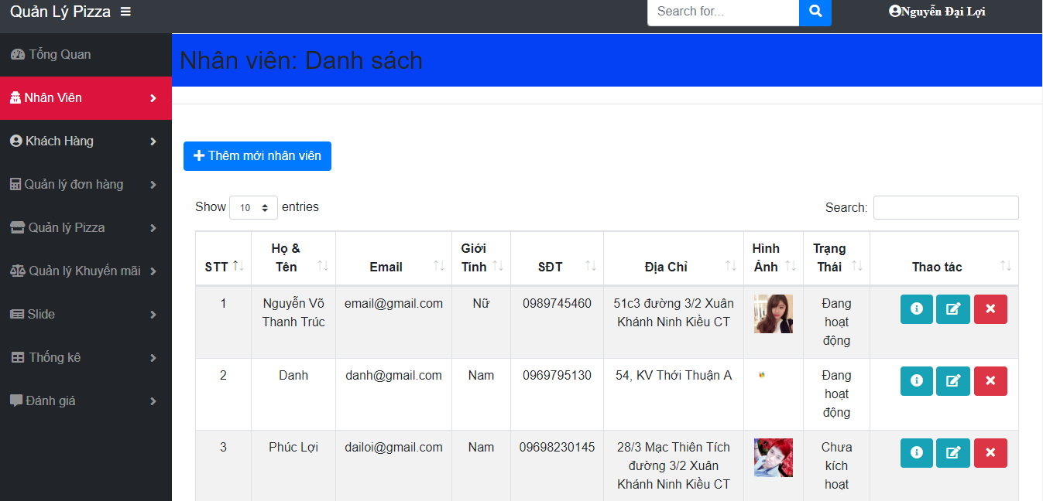

Hình 30: Giao diện quản lý nhân viên

### Quản lý khách hàng

Ở giao diện này, chỉ có người dùng Nhân viên được phân quyền sử dụng, Nhân viên có thể xem danh sách khách hàng, tìm kiếm khách hàng, thêm khách hàng và kích hoạt hoặc ngưng kích hoạt tài khoản khách hàng.

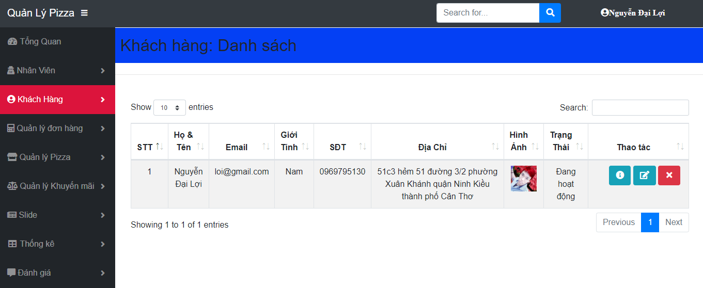

Hình 31: Giao diện quản lý khách hàng

* Thông tin khách hàng

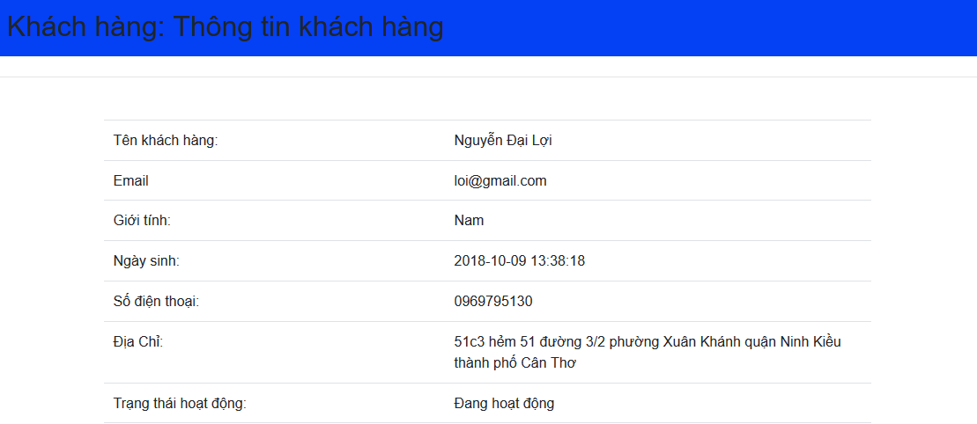

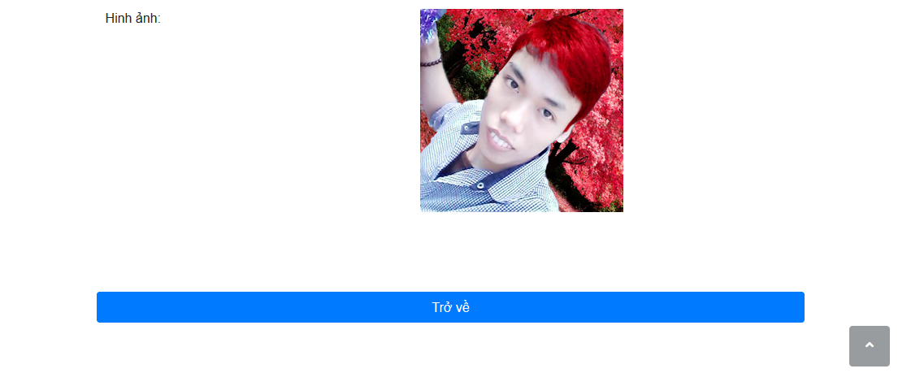

Hình 32: Giao diện thông tin khách hàng

### Quản lý bánh

Người dùng Nhân viên được giao quyền quản lý cho tác vụ này, Nhân viên hệ thống có quyền xem danh sách bánh đang bán, tìm kiếm, xem thông tin bánh và có thể thêm, sửa, xóa bất kỳ loại bánh nào.

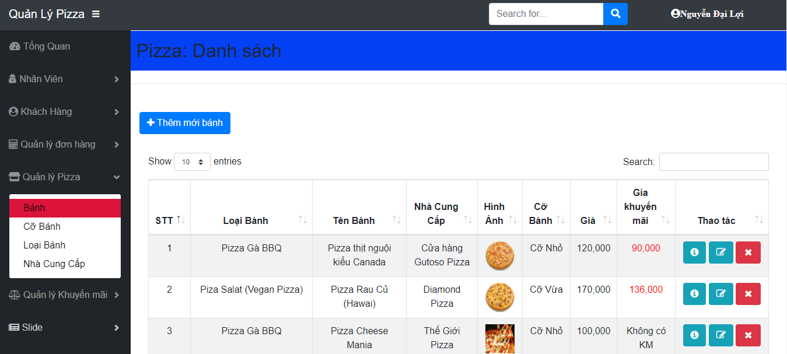

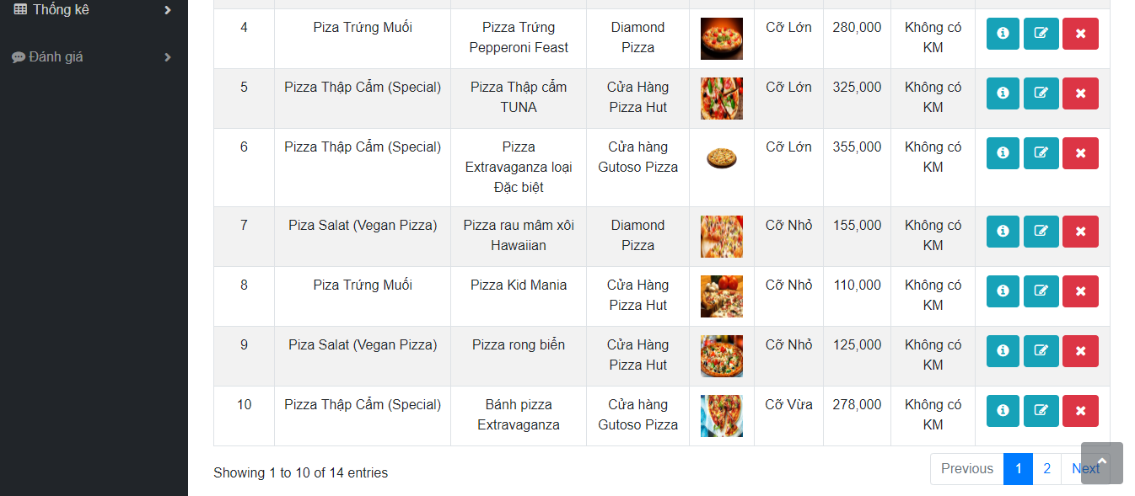

Hình 33: Giao diện quản lý bánh

### Quản lý khuyến mãi

Tương tự như quản lý bánh, chỉ có phân quyền Nhân viên là được quản lý tất cả các hoạt động khuyến mãi của cửa hàng, Nhân viên có thể thêm mới khuyến mãi, chọn lựa ngày bắt đầu, ngày kết thúc cho đợt khuyến mãi, có thể kích hoạt ngưng khuyến mãi hoặc tái kích hoạt khuyến mãi hoạt động trở lại với việc thay đổi thời gian bắt đầu, thời gian kết thúc và thông tin khuyến mãi sao cho phù hợp.

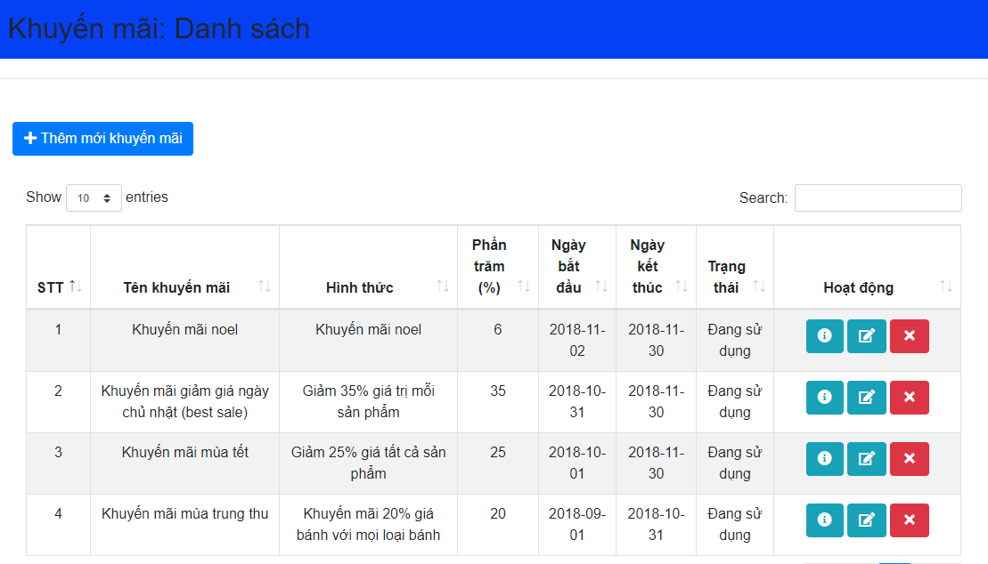

Hình 34: Giao diện quản lý khuyến mãi

* Thêm mới khuyến mãi

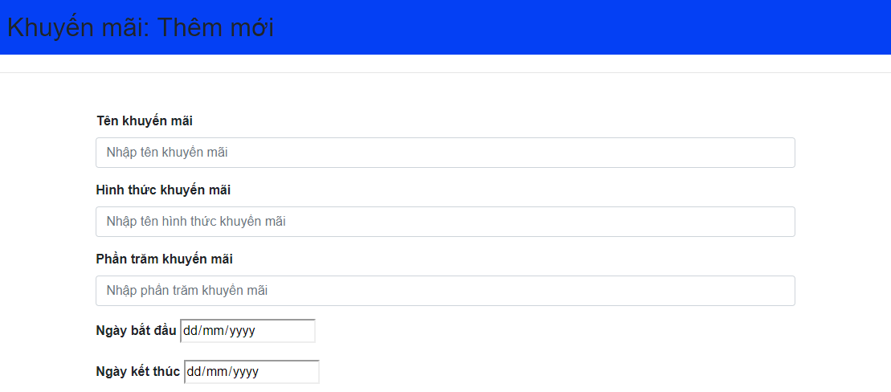

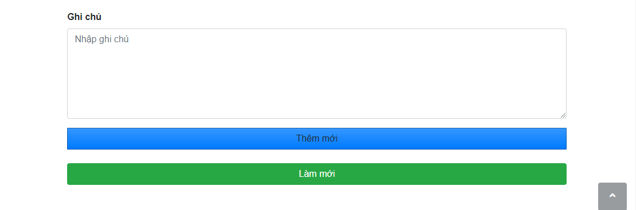

Hình 35: Giao diện thêm mới khuyến mãi

* Cập nhật khuyến mãi

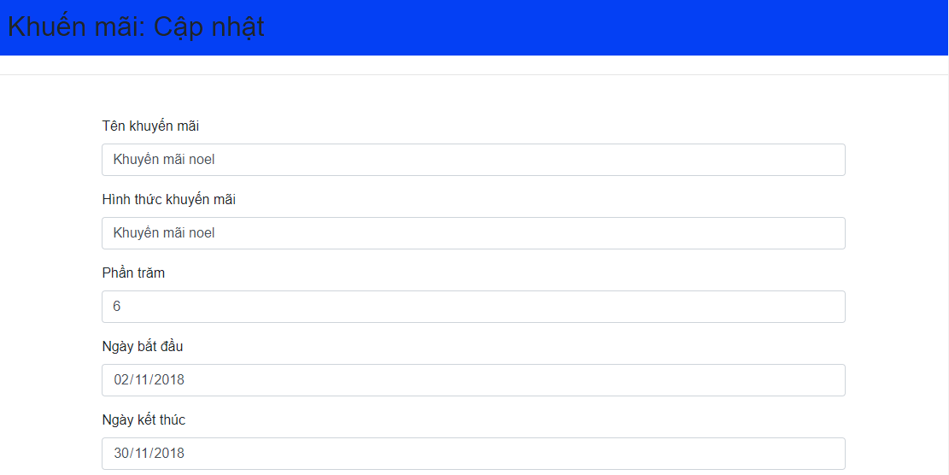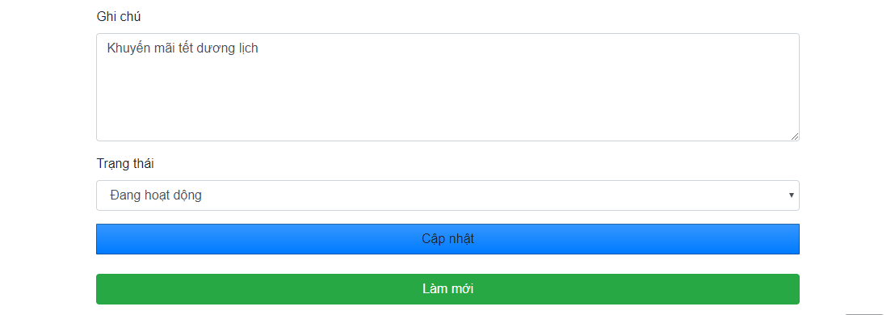

Hình 36: Giao diện cập nhật khuyến mãi

### Quản lý đơn hàng

Nhân viên được giao quyền quản lý danh sách đơn hàng, mỗi đơn hàng được order sẽ liên tục cập nhật và hiển thị lên trên cùng trong danh sách, nhân viên sẽ vào và duyệt đơn hàng cho khách, để sản phẩm có thể bán đi, bên cạnh đó nhân viên cũng có thể quản lý thông tin đơn hàng, xem chi tiết thông tin sản phẩm đã bán, thông tin khách hàng đặt mua, thông tin địa chỉ giao hàng, hoặc nhân viên cũng có thể hủy đơn hàng vì một vài lý do như hết hàng hoặc không đủ số lượng.

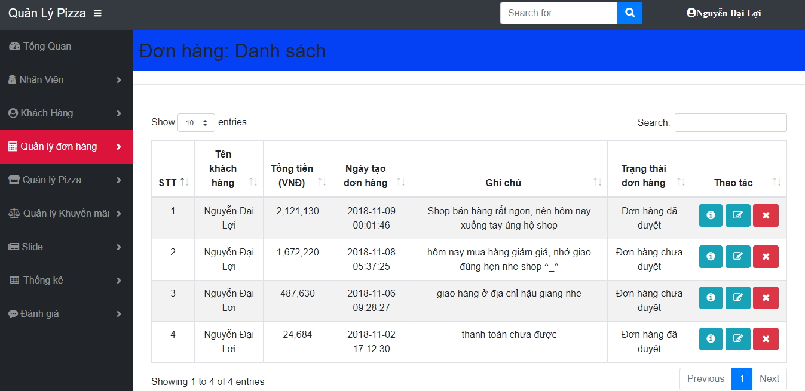

Hình 37: Giao diện quản lý đơn hàng

### Quản lý đánh giá

Nhân viên hệ thống sẽ phụ trách việc xem đánh giá và duyệt đánh giá cho khách hàng, lọc ra những ý kiến đánh hợp lý, lịch sự để duyệt và hiển thị lên trang web, mỗi số sao đánh giá sản phẩm sẽ được tính trung bình rồi hiển thị trên giao diện chi tiết sản phẩm, góp phần thể hiện rõ chất lượng bánh, an tâm hơn cho người dùng lựa chọn.

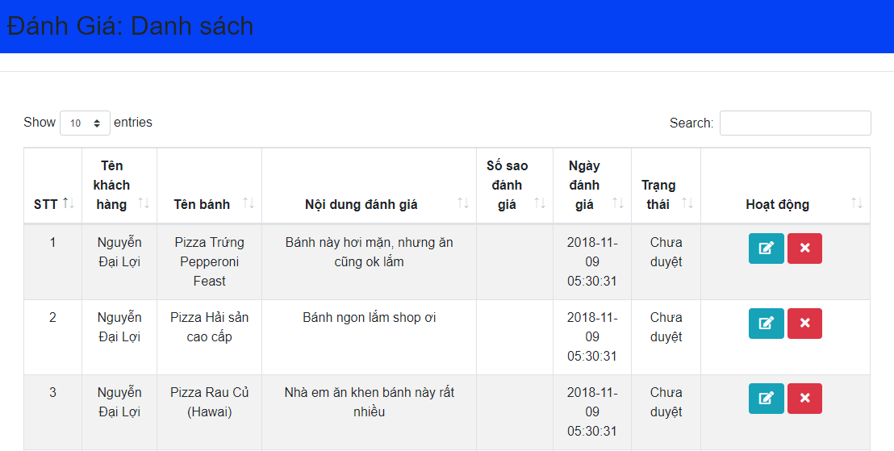

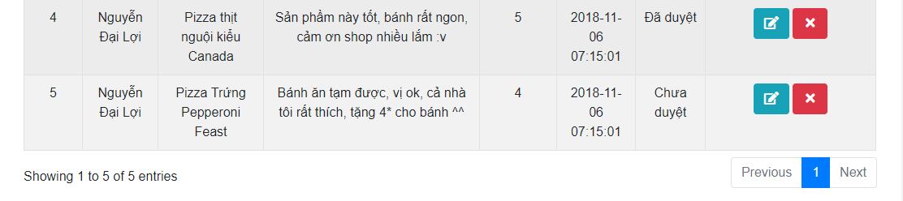

Hình 38: Giao diện quản lý đánh giá

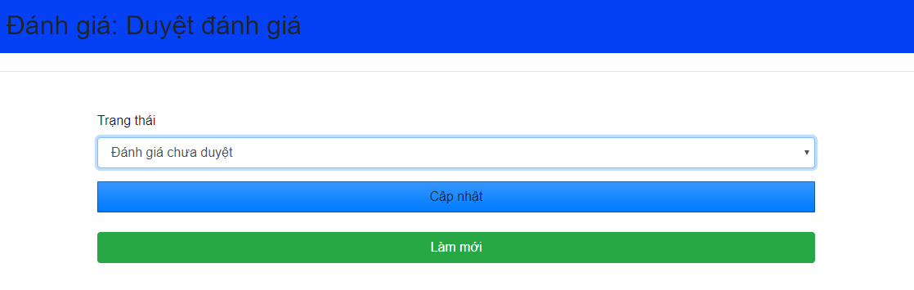

Hình 39: Giao diện duyệt đánh giá

### Quản lý thống kê

Admin là người duy nhất xem được danh sách thống kê danh sách sản phẩm bán được của cửa hàng, quản lý được việc thống kê doanh thu theo quý, theo năm, theo sản phẩm bán chạy từ đó định ra hướng đi chiến lược kinh doanh vào thời điểm sắp tới của cửa hàng.

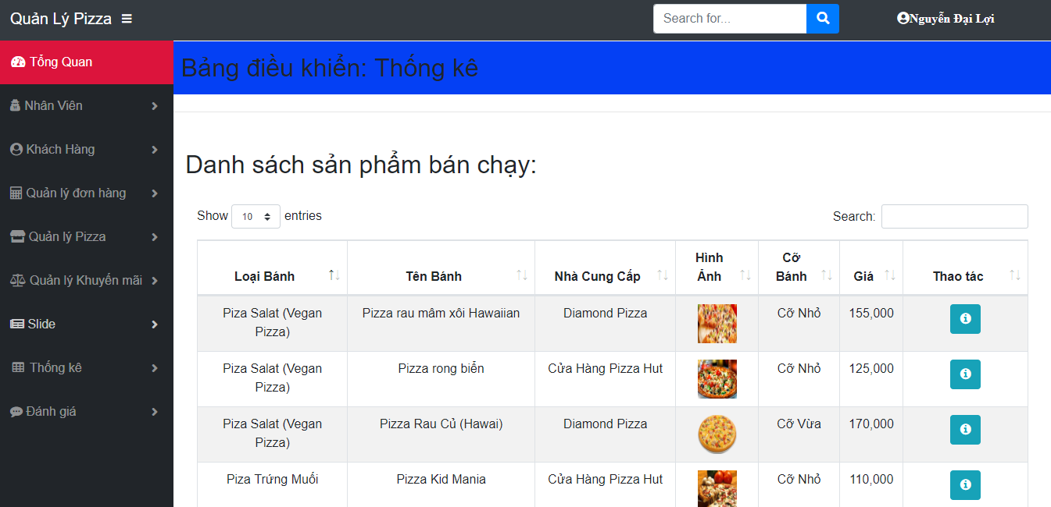

Hình 40: Giao diện thống kê sản phẩm bán chạy

# PHẦN 3: KẾT LUẬN

## KẾT QUẢ ĐẠT ĐƯỢC

### Về bản thân

Nâng cao kinh nghiệm bản thân trong việc lập trình và khả năng phân tích giải quyết vấn đề, khả năng tự duy, học hỏi tìm tòi công nghệ mới – tích hợp công nghệ thanh toán paypal vào website thương mại điện tử.

Hiểu biết thêm về cách thức hoạt động của trang web thương mại điện tử, và phương thức thanh toán trực tuyến.

Tích lũy thêm kinh nghiệm phân tích và thiết kết cơ sở dữ liệu.

Kỹ năng code Php được cải thiện, mức am hiểu về Frame work được nâng cao, đặc biệt là Framework Laravel và Bootstrap, phát triển thêm kỹ năng Responsive trang web với nhiều giao diện khác nhau.

### Về đề tài

Từ những hiểu biết và kiến thức bản thân, tôi đã xây dựng được trang web thương mại điện tử bán bánh Pizza tương đối hoàn chỉnh, hoàn thành tốt các yêu cầu đặt ra, thực hiện đầy đủ các chức năng của trang web và hệ thống quản lý quản lý mua bán.

Xây dựng được trang web bán hàng với giao diện bắt mắt, có nhiều loại bánh và nhiều loại sản phẩm cho khách hàng lựa chọn, khách hàng có thể vào xem bánh, tham khảo giá bánh, hình ảnh cũng như thông tin khuyến mãi trong chi tiết bánh và những đánh giá, bình luận của người dùng về sản phẩm.

Quá trình mua bán và quản lý giỏ hàng cho khách hàng chuyên biệt, chi tiết giúp kết nối thông tin người dùng và việc mua hàng được diễn ra nhanh chóng, dễ dàng, thuận tiện. Khách hàng cũng có thể quản lý được thông tin giỏ hàng, lịch sử mua hàng, xem cập nhật trạng thái giao hàng hoặc xóa đơn hàng khỏi giỏ hàng.

Giải quyết được vấn đề chính của xã hội đó là tích hợp thanh toán trực tuyến vào trang web giúp quá trình mua hàng tiết kiệm thời gian và công sức của người dùng.

Quản lý được thông tin người dùng, thông tin admin cũng như nhân viên quản lý trang web. Quản lý thông tin sản phẩm, thông tin khuyến mãi và các thông tin liên quan đến bánh như: loại bánh, cỡ bánh, nhà cung cấp.

Nhân viên đã có thể xem danh sách đơn hàng vừa mới được book và xác nhận duyệt đơn hàng cho khách hàng, cập nhật lại trạng thái đơn hàng. Nhân viên cũng có thể xem danh sách đánh giá, bình luận sản phẩm của khách hàng đã mua hàng và xét duyệt đánh giá đó cho khách.

Qúa trình tạo mới khuyến mãi và quản lý thống tin khuyến mãi được nhân viên hệ thống quản lý chặt chẽ, những đợt khuyến mãi mới và những loại bánh nào được khuyến mãi được ghi nhận lại trong hệ thống, nhân viên có thể xử lý tạm ngưng kích hoạt đợt khuyến mãi nào hết hạn và có thể sửa thông tin ngày giờ để tái kích hoạt lại nó.

Admin có thể xem thống kê của hệ thống về doanh số sản phẩm bán chạy của cửa hàng theo từng quý, từng năm từ, quản lý doanh thu của cửa hàng đó rút ra chiến lược kinh doanh của cửa hàng trong thời gian tới.

## Hạn chế của đề tài

Hệ thống còn hạn chế về việc thanh toán Paypal, chưa tích hợp đầy đủ các loại thanh toán trực tuyến như: thanh toán bằng bảo kim, ngân lượng, thanh toán bằng thẻ visa hay master card.

Không có sự lựa chọn về cỡ bánh cho khách hàng lựa chọn, hệ thống chỉ import mỗi chiếc bánh với một kích cỡ nhất định, nếu vẫn muốn mua chiếc bánh đó với kích cỡ khách, khách hàng phải trở ra trang chủ và lựa chọn lại từ đầu.

Không có tích hợp giao hàng trực tiếp khi đơn hàng được book, hệ thống không có hỗ tích hợp API Google Map để định vị và giao hàng cho khách hàng.

Hiện tại hình thức khuyến mãi chỉ có giảm giá theo phần trăm sản phẩm, không có phát triển thêm các loại khuyến mãi như: giảm giá mua một tặng một, giảm giá phần trăm tổng cho đơn hàng có tổng tiền trên 100 ngàn, 150 ngàn…giảm giá tích điểm cho khách hàng đổi quà…

## HƯỚNG PHÁT TRIỂN

Phát triển thêm các chức năng mà hệ thống còn thiếu như: giao hàng nhanh tích hợp API Google Map, chức năng giảm giá, khuyến mãi của cửa hàng…

Phát triển thêm tính năng hỗ trợ trực tuyến tư vấn giải đáp thắc mắc cho khách hàng, có những phản hồi cần thiết như: tư vấn quy trình mua hàng, quy trình thanh toán, tư vấn đơn hàng giao chậm hoặc chưa giao,…

Đây là website thương mại điện tử vì vậy việc phát triển hệ thống trên nền tảng mobile, tablet là rất cần thiết, đưa trang web về dạng ứng dụng trên Appstore để khách hàng down về máy và sử dụng, khách hàng sẽ dễ dàng cập nhật liên tục các thông tin khuyến mãi, đợt khuyến mãi từ cửa hàng từ đó tranh thủ mua hàng giảm giá tiện lợi hơn.

Trong tương lai để đưa vào sử dụng, cần phát triển thêm chức năng Back-up và khôi phục dữ liệu người dùng, dữ liệu hệ thống nếu không may hệ thống xảy ra sự cố.

Phát triển thêm chức năng bảo mật trang web, vì website thương mại điện tử có số lượng truy cập lớn thường rất dễ bị hack nếu đem vào sử dụng.

Cần tối ưu và hiệu chỉnh code nhiều hơn nửa, đáp ứng quá trình mở rộng và phát triển hệ thống trong tương lai.

# TÀI LIỆU THAM KHẢO

[1] **Ths.GVC. Võ Huỳnh Trâm**, bài giảng *Phân tích yêu cầu phần mềm*, Khoa Công Nghệ Thông Tin và Truyền Thông, Đại Học Cần Thơ, 2009.

[2] **PGS.TS. Huỳnh Xuân Hiệp**, **Ths. Phan Phương Lan**, giáo trình *Nhập môn công nghệ phần mềm*, NXB Đại Học Cần Thơ, 2011.

[3] **PGS.TS. Trần Cao Đệ**, **TS. Đỗ Thanh Nghị**, giáo trình *Kiểm thử phần mềm*, NXB Đại Học Cần Thơ, 2012.

[4] **PGS.TS. Trần Cao Đệ**, **Ths. Nguyễn Công Danh**, giáo trình *Đảm bảo chất lượng phần mềm*, NXB Đại Học Cần Thơ, 2014.

[5] **PGS.TS. Huỳnh Xuân Hiệp**, **Ths. Phan Phương Lan**, giáo trình *Bảo trì phần mềm*, NXB Đại Học Cần Thơ, 2014.

[6] **PGS.TS. Huỳnh Xuân Hiệp**, **Ths.GVC. Võ Huỳnh Trâm**, **Ths. Phan Phương Lan**, giáo trình *Kiến trúc và Thiết kế phần mềm*, Khoa Công Nghệ Thông Tin và Truyền Thông, Đại Học Cần Thơ, 2015.

[7] **PGS.TS. Huỳnh Xuân Hiệp**, **Ths.GVC. Võ Huỳnh Trâm**, **Ths. Phan Phương Lan**, giáo trình *Quản lý dự án phần mềm*, Khoa Công Nghệ Thông Tin và Truyền Thông, Đại Học Cần Thơ, 2015.

[8] **TS. Phạm Thị Xuân Lộc**, **TS. Phạm Thị Ngọc Diễm**, giáo trình *Ngôn ngữ mô hình hóa UML*, NXB Đại Học Cần Thơ, 2014.

[9] **Ths.GVC. Nguyễn Văn Linh**, giáo trình *Phân tích thiết kế thuật toán*, Khoa Công Nghệ Thông Tin và Truyền Thông, Đại Học Cần Thơ, 2010.

[10] Website: [*https://pizzahut.vn/*](https://pizzahut.vn/)

[11] Website: *<https://dominos.vn/>*

[12] Website: [*https://getbootstrap.com/*](https://getbootstrap.com/)

[13] Website: <https://www.w3schools.com/>

# PHỤC LỤC 1: BẢNG CÔNG VIỆC THỰC HIỆN

|  |  |  |
| --- | --- | --- |
| STT | Công việc | Ngày hoàn thành dự kiến |
| 1 | Gửi đề tài lên giáo viên xác nhận. Chấp nhận đề tài | Tuần 1 |
| 2 | Phân tích đề tài, định hướng công nghệ, framework được sử dụng trong đề tài, tham khảo các mô hình website tương tự và dự kiến công việc cần phải làm | Tuần 2 |
| 3 | Thiết kế cơ sở dữ liệu, phân tích database và xây dựng mô hình CDM | Tuần 3 – Tuần 5 |
| 4 | Thiết kế giao diện website bán hàng cơ bản, thực hiện responsive trang web | Tuần 6 – Tuần 9 |
| 5 | Thiết kế trang quản lý với các tác vụ thêm sửa, xóa, thực hiện phần quyền người dùng | Tuần 10 – Tuần 13 |
| 6 | Thực hiện chức năng giỏ hàng trên website, tìm hiểu công nghệ zoom hình ảnh, công nghệ đánh số sao cho sản phẩm | Tuần 14 – Tuần 16 |
| 7 | Tiến hành kiểm thử, khắc phục lỗi và hoàn thành các chức năng còn thiếu trong hệ thống | Tuần 16 – Tuần 17 |
| 8 | Viết tài liệu báo cáo | Tuần 18 – Tuần 20 |

Bảng 12: Bảng công việc thực hiện

# PHỤ LỤC 2: MÔ HÌNH DỮ LIỆU VẬT LÝ (PDM)

**BANH: Bánh**

|  |  |  |  |  |  |  |  |  |  |  |  |  |  |  |
| --- | --- | --- | --- | --- | --- | --- | --- | --- | --- | --- | --- | --- | --- | --- |
| STT | Tên thuộc tính | Kiểu | KT | S.C.S thập phân | Miền trị | Trị mặc nhiên | Min | Max | PK | Duy nhất | Not null | RB luận lý | RP khóa ngoại | Diễn giải |
| 1 | ID_BANH | VARCHAR | 80 |  |  |  |  |  | X |  | X |  |  | ID Bánh |
| 2 | TEN_BANH | VARCHAR | 80 |  |  |  |  |  |  |  | X |  |  | Tên bánh |
| 3 | HINH_ANH | VARCHAR | 255 |  |  |  |  |  |  |  | X |  |  | Hình ảnh |
| 4 | GIA | FLOAT |  |  |  |  |  |  |  |  | X |  |  | Giá |
| 5 | TIEUDE_MOTA | TEXT |  |  |  |  |  |  |  |  |  |  |  | Tiêu đề mô tả |
| 6 | CHITIET_MOTA | TEXT |  |  |  |  |  |  |  |  |  |  |  | Chi tiết mô tả |
| 7 | ID_COBANH | VARCHAR | 80 |  |  |  |  |  |  |  | X |  | CO_BANH | ID Cỡ bánh |
| 8 | ID_LOAIBANH | VARCHAR | 80 |  |  |  |  |  |  |  | X |  | LOAI_BANH | ID Loại bánh |
| 9 | ID_NHACUNGCAP | VARCHAR | 80 |  |  |  |  |  |  |  | X |  | NHA_CUNGCAP | ID Nhà cung cấp |

Bảng 13: Bảng dữ liệu Bánh

**LOAI_BANH: Loại bánh**

|  |  |  |  |  |  |  |  |  |  |  |  |  |  |  |
| --- | --- | --- | --- | --- | --- | --- | --- | --- | --- | --- | --- | --- | --- | --- |
| STT | Tên thuộc tính | Kiểu | KT | S.C.S thập phân | Miền trị | Trị mặc nhiên | Min | Max | PK | Duy nhất | Not null | RB luận lý | RP khóa ngoại | Diễn giải |
| 1 | ID_LOAIBANH | VARCHAR | 80 |  |  |  |  |  | X |  | X |  |  | ID Loại bánh |
| 2 | TEN_LOAIBANH | VARCHAR | 80 |  |  |  |  |  |  |  | X |  |  | Tên loại bánh |
| 3 | MOTA | TEXT |  |  |  |  |  |  |  |  |  |  |  | Mô tả |

Bảng 14: Bảng dữ liệu Loại bánh

**CO_BANH: Cỡ bánh**

|  |  |  |  |  |  |  |  |  |  |  |  |  |  |  |
| --- | --- | --- | --- | --- | --- | --- | --- | --- | --- | --- | --- | --- | --- | --- |
| STT | Tên thuộc tính | Kiểu | KT | S.C.S thập phân | Miền trị | Trị mặc nhiên | Min | Max | PK | Duy nhất | Not null | RB luận lý | RP khóa ngoại | Diễn giải |
| 1 | ID_COBANH | VARCHAR | 80 |  |  |  |  |  | X |  | X |  |  | ID Cỡ bánh |
| 2 | TEN_COBANH | VARCHAR | 80 |  |  |  |  |  |  |  | X |  |  | Tên cỡ bánh |

Bảng 15: Bảng dữ liệu Cỡ bánh

**NHA_CUNGCAP: Nhà cung cấp**

|  |  |  |  |  |  |  |  |  |  |  |  |  |  |  |
| --- | --- | --- | --- | --- | --- | --- | --- | --- | --- | --- | --- | --- | --- | --- |
| STT | Tên thuộc tính | Kiểu | KT | S.C.S thập phân | Miền trị | Trị mặc nhiên | Min | Max | PK | Duy nhất | Not null | RB luận lý | RP khóa ngoại | Diễn giải |
| 1 | ID_NHACUNGCAP | VARCHAR | 80 |  |  |  |  |  | X |  | X |  |  | ID Nhà cung cấp |
| 2 | TEN_NHACUNGCAP | VARCHAR | 80 |  |  |  |  |  |  |  | X |  |  | Tên nhà cung cấp |
| 3 | DIA_CHI | TEXT |  |  |  |  |  |  |  |  |  |  |  | Địa chỉ |
| 4 | SO_DIEN_THOAI | VARCHAR | 11 |  |  |  |  |  |  |  |  |  |  | Số điện thoại |
| 5 | EMAIL | VARCHAR | 80 |  |  |  |  |  |  |  |  |  |  | Email |

Bảng 16: Bảng dữ liệu Nhà cung cấp

**HINH_ANH: Hình ảnh**

|  |  |  |  |  |  |  |  |  |  |  |  |  |  |  |
| --- | --- | --- | --- | --- | --- | --- | --- | --- | --- | --- | --- | --- | --- | --- |
| STT | Tên thuộc tính | Kiểu | KT | S.C.S thập phân | Miền trị | Trị mặc nhiên | Min | Max | PK | Duy nhất | Not null | RB luận lý | RP khóa ngoại | Diễn giải |
| 1 | ID_HINHANH | VARCHAR | 80 |  |  |  |  |  | X |  | X |  |  | ID Hình ảnh |
| 2 | HINH_ANH | TEXT |  |  |  |  |  |  |  |  | X |  |  | Hình ảnh |
| 3 | ID_BANH | VARCHAR | 80 |  |  |  |  |  |  |  | X |  | BANH | ID Bánh |

Bảng 17: Bảng dữ liệu Hình ảnh

**KHUYEN_MAI: Khuyến mãi**

|  |  |  |  |  |  |  |  |  |  |  |  |  |  |  |
| --- | --- | --- | --- | --- | --- | --- | --- | --- | --- | --- | --- | --- | --- | --- |
| STT | Tên thuộc tính | Kiểu | KT | S.C.S thập phân | Miền trị | Trị mặc nhiên | Min | Max | PK | Duy nhất | Not null | RB luận lý | RP khóa ngoại | Diễn giải |
| 1 | ID_KHUYENMAI | VARCHAR | 80 |  |  |  |  |  | X |  | X |  |  | ID Khuyến mãi |
| 2 | TEN_KHUYENMAI | TEXT |  |  |  |  |  |  |  |  | X |  |  | Tên khuyến mãi |
| 3 | HINHTHUC_KHUYENMAI | TEXT |  |  |  |  |  |  |  |  |  |  |  | Hình thức khuyến mãi |
| 4 | PHAN_TRAM | FLOAT |  |  |  |  |  |  |  |  | X |  |  | Phần trăm |
| 5 | NGAY_BATDAU | DATE |  |  |  |  |  |  |  |  | X |  |  | Ngày bắt đầu |
| 6 | NGAY_KETTHUC | DATE |  |  |  |  |  |  |  |  | X |  |  | Ngày kết thúc |
| 7 | GHI_CHU | TEXT |  |  |  |  |  |  |  |  |  |  |  | Ghi chú |
| 8 | TRANG_THAI | INT |  |  |  |  |  |  |  |  | X |  |  | Trạng thái |

Bảng 18: Bảng dữ liệu Khuyến mãi

**DON_HANG: Đơn hàng**

|  |  |  |  |  |  |  |  |  |  |  |  |  |  |  |
| --- | --- | --- | --- | --- | --- | --- | --- | --- | --- | --- | --- | --- | --- | --- |
| STT | Tên thuộc tính | Kiểu | KT | S.C.S thập phân | Miền trị | Trị mặc nhiên | Min | Max | PK | Duy nhất | Not null | RB luận lý | RP khóa ngoại | Diễn giải |
| 1 | ID_DONHANG | VARCHAR | 80 |  |  |  |  |  | X |  | X |  |  | ID Đơn hàng |
| 2 | NGAY_LAP | DATE |  |  |  |  |  |  |  |  | X |  |  | Ngày lập |
| 3 | TEN_NGUOINHAN | VARCHAR | 80 |  |  |  |  |  |  |  |  |  |  | Tên người nhận |
| 4 | SODIENTHOAI_NGUOINHAN | VARCHAR | 11 |  |  |  |  |  |  |  | X |  |  | Sô điện thoại người nhận |
| 5 | DIACHI_GIAOHANG | TEXT |  |  |  |  |  |  |  |  | X |  |  | Địa chỉ giao hàng |
| 6 | TONG_TIEN | FLOAT |  |  |  |  |  |  |  |  | X |  |  | Tổng tiền |
| 7 | GHI_CHU | TEXT |  |  |  |  |  |  |  |  |  |  |  | Ghi chú |
| 8 | TRANG_THAI | INT |  |  |  |  |  |  |  |  | X |  |  | Trạng thái |
| 9 | ID_KHACHHANG | VARCHAR | 80 |  |  |  |  |  |  |  | X |  | KHACH_HANG | ID Khách hàng |
| 10 | ID_HINHTHUC_THANHTOAN | VARCHAR | 80 |  |  |  |  |  |  |  | X |  | HINHTHUC_THANHTOAN | ID Hình thức thanh toán |
| 11 | ID_DIACHI_GIAOHANG | VARCHAR | 80 |  |  |  |  |  |  |  | X |  | DIACHI_GIAOHANG | ID Địa chỉ giao hàng |

Bảng 19: Bảng dữ liệu Đơn hàng

**DIACHI_GIAOHANG: Địa chỉ giao hàng**

|  |  |  |  |  |  |  |  |  |  |  |  |  |  |  |
| --- | --- | --- | --- | --- | --- | --- | --- | --- | --- | --- | --- | --- | --- | --- |
| STT | Tên thuộc tính | Kiểu | KT | S.C.S thập phân | Miền trị | Trị mặc nhiên | Min | Max | PK | Duy nhất | Not null | RB luận lý | RP khóa ngoại | Diễn giải |
| 1 | ID_DIACHI_GIAOHANG | VARCHAR | 80 |  |  |  |  |  | X |  | X |  |  | ID Địa chỉ giao hàng |
| 2 | TEN_KHACHHANG | VARCHAR | 80 |  |  |  |  |  |  |  | X |  |  | Tên khách hàng |
| 3 | SODIENTHOAI | VARCHAR | 11 |  |  |  |  |  |  |  |  |  |  | Số điện thoại |
| 4 | DIA_CHI | VARCHAR | 255 |  |  |  |  |  |  |  | X |  |  | Địa chỉ |
| 5 | ID_KHACHHANG | VARCHAR | 80 |  |  |  |  |  |  |  | X |  | KHACH_HANG | ID Khách hàng |

Bảng 20: Bảng dữ liệu Địa chỉ giao hàng

**DANHGIA: Đánh giá**

|  |  |  |  |  |  |  |  |  |  |  |  |  |  |  |
| --- | --- | --- | --- | --- | --- | --- | --- | --- | --- | --- | --- | --- | --- | --- |
| STT | Tên thuộc tính | Kiểu | KT | S.C.S thập phân | Miền trị | Trị mặc nhiên | Min | Max | PK | Duy nhất | Not null | RB luận lý | RP khóa ngoại | Diễn giải |
| 1 | ID_DANHGIA | VARCHAR | 80 |  |  |  |  |  | X |  | X |  |  | ID Đánh giá |
| 2 | STAR | INT |  |  |  |  |  |  |  |  | X |  |  | Số sao đánh giá |
| 3 | NGAY_DANHGIA | DATETIME |  |  |  |  |  |  |  |  |  |  |  | Ngày đánh giá |
| 4 | TRANG_THAI | INT |  |  |  |  |  |  |  |  | X |  |  | Trạng thái |
| 5 | ID_KHACHHANG | VARCHAR | 80 |  |  |  |  |  |  |  | X |  | KHACH_HANG | ID Khách hàng |
| 6 | ID_BANH | VARCHAR | 80 |  |  |  |  |  |  |  | X |  | BANH | ID Bánh |

Bảng 21: Bảng dữ liệu Đánh giá

**USERS: Users**

|  |  |  |  |  |  |  |  |  |  |  |  |  |  |  |
| --- | --- | --- | --- | --- | --- | --- | --- | --- | --- | --- | --- | --- | --- | --- |
| STT | Tên thuộc tính | Kiểu | KT | S.C.S thập phân | Miền trị | Trị mặc nhiên | Min | Max | PK | Duy nhất | Not null | RB luận lý | RP khóa ngoại | Diễn giải |
| 1 | ID | INT | 10 |  |  |  |  |  | X |  | X |  |  | ID Users |
| 2 | ROLE | INT |  |  |  |  |  |  |  |  | X |  |  | Role |
| 3 | EMAIL | VARCHAR | 255 |  |  |  |  |  |  |  | X |  |  | Email |
| 4 | PASSWORD | VARCHAR | 255 |  |  |  |  |  |  |  | X |  |  | Password |
| 5 | ID_USERS | VARCHAR | 80 |  |  |  |  |  |  |  | X |  | KHACH_HANG | ID Khách hàng, ID Nhân viên |

Bảng 22: Bảng dữ liệu Users

**KHACH_HANG: Khách hàng**

|  |  |  |  |  |  |  |  |  |  |  |  |  |  |  |
| --- | --- | --- | --- | --- | --- | --- | --- | --- | --- | --- | --- | --- | --- | --- |
| STT | Tên thuộc tính | Kiểu | KT | S.C.S thập phân | Miền trị | Trị mặc nhiên | Min | Max | PK | Duy nhất | Not null | RB luận lý | RP khóa ngoại | Diễn giải |
| 1 | ID_KHACHHANG | VARCHAR | 80 |  |  |  |  |  | X |  | X |  |  | ID Khách hàng |
| 2 | TEN_KHACHHANG | VARCHAR | 80 |  |  |  |  |  |  |  | X |  |  | Tên khách hàng |
| 3 | GIOI_TINH | INT |  |  |  |  |  |  |  |  |  |  |  | Giới tính |
| 4 | NGAYSINH | DATETIME |  |  |  |  |  |  |  |  |  |  |  | Ngày sinh |
| 5 | SO_DIEN_THOAI | VARCHAR | 11 |  |  |  |  |  |  |  | X |  |  | Số điện thoại |
| 6 | DIA_CHI | TEXT |  |  |  |  |  |  |  |  | X |  |  | Địa chỉ |
| 7 | HINH_ANH | VARCHAR | 255 |  |  |  |  |  |  |  |  |  |  | Hình ảnh |
| 8 | TRANG_THAI | INT |  |  |  |  |  |  |  |  | X |  |  | Trạng thái |

Bảng 23: Bảng dữ liệu Khách hàng